### 

### 

### 

### 

|  |  |
| --- | --- |
|  |  |
|  |  |

### ANALIZA DE SITUAŢIE

în cadrul **Campaniei**

### Ziua Mondială împotriva HIV/SIDA,

### 1 decembrie 2015

### 

### 

### 

### 

### EPIDEMIA HIV/SIDA LA NIVEL MONDIAL

### 

### 

### Ziua Mondială împotriva HIV/SIDA, sărbătorită pe 1 decembrie aduce împreună oameni din întreaga lume pentru a spori gradul de conştientizare despre HIV/SIDA, de a demonstra solidaritatea internaţională în faţa pandemiei şi de a încuraja progresul în prevenirea HIV/SIDA, tratament şi îngrijire în ţările cu prevalenţă mare şi în întreaga lume. HIV/SIDA rămâne una dintre cele mai importante provocări de sănătate publică din lume, în special în ţările cu venituri mici şi medii.

### Începând cu anul 2011, tema Zilei Mondiale împotriva HIV/SIDA, are tema:

### "Ţinta Zero: Zero noi infecţii HIV. Zero discriminare. Zero decese asociate SIDA".

### Campania globală împotriva SIDA  concentrată pe "Zero decese legate de SIDA" înseamnă un mai mare acces la tratament pentru toţi, un apel pentru guverne să acţioneze acum. (http://www.who.int/campaigns/aids-day/2013/en).

# LIDERUL GLOBAL ÎN COORDONAREA RĂSPUNSULUI LA HIV.

# De la începutul epidemiei, Intervenţia Organizaţiei Mondiale a Sănătăţii (OMS a fost ca lider global în coordonarea răspunsului la HIV. Ca un co-sponsor al Programului Naţiunilor Unite privind SIDA ---UNAIDS- (www.unaids.org), OMS conduce domeniile prioritare ale tratamentului HIV şi îngrijirii şi ale co-infecţiei HIV/TBC şi coordonează împreună cu UNICEF activitatea privind eliminarea transmiterii HIV de la mamă la copil.

**INSTITUŢIILE –CHEIE DE SUPRAVEGHERE ŞI MONITORIZARE A HIV/SIDA** :

1. Centrul comun european pentru Prevenirea şi Controlul Bolilor (ECDC) şi Biroul Regional OMS pentru Europa, care supraveghează epidemia HIV/SIDA pentru cele 53 de state membre OMS din Europa;

2. Centrul comun UNAIDS/OMS/UNICEF – elaborarea raportului anual al Progresului Global de Răspuns la SIDA (Global AIDS Response Progress Reporting – GARPR) şi raportarea cu privire la progresele înregistrate în vederea accesului universal la prevenirea HIV, tratament si îngrijire în sectorul sănătăţii.

(<http://www.euro.who.int/en/health-topics/communicable-diseases/hivaids/data-and-statistics>)

           ECDC şi Biroul Regional pentru Europa al OMS au coordonat împreună supravegherea HIV/SIDA în Europa, începând cu ianuarie 2008, colectând date de la toate cele 53 state membre  OMS din Europa. Datele sunt colectate şi stocate într-o bază de date comuna ECDC/OMS pentru supravegherea HIV/SIDA găzduită de Sistemul de Supraveghere European (TESSy), la ECDC. Rapoartele sunt publicate în fiecare an, cu ocazia Zilei Mondiale SIDA (1 decembrie) şi a reuniunilor periodice ale Reţelei Europene pentru supravegherea HIV/SIDA.

            Monitorizarea şi raportarea la nivel mondial a răspunsurilor pe ţară a HIV este coordonată în comun de către OMS şi UNICEF şi Secretariatul UNAIDS, cu sprijinul birourilor regionale şi de ţară. Datele sunt colectate prin intermediul unui instrument de raportare on-line pentru toţi indicatorii, cu armonizarea procesului de validare, îndrumare şi a termenelor limită dintre agenţii.

 (<http://www.euro.who.int/en/health-topics/communicable-diseases/hivaids/data-and-statistics>)

           UNAIDS/OMS produce estimări globale, regionale şi de ţară specifice a infectării cu HIV, în mod regulat. Metodele şi ipotezele utilizate pentru a produce estimări HIV sunt perfecţionate continuu prin îmbunătăţirea cunoştinţelor despre epidemia HIV şi dinamica acesteia în diferite populaţii sub îndrumarea generală şi recomandările Grupului de Referinţă UNAIDS.

           În strânsă colaborare cu partenerii externi, Programul OMS/Europa pentru HIV/SIDA, Boli Infecţioase şi Hepatita Virală, sprijină CISID (sistemul informatic centralizat pentru boli infecţioase) (<http://www.avert.org/european-hiv-aids-statistics.htm>). CISID include setul de date despre bolile infecţioase al OMS/Europa, compilate din rapoartele prezentate de statele membre. Sunt incluse date cu privire la HIV/SIDA, raportate prin intermediul datelor colectate prin supravegherea comună anuală  OMS – Europa/ECDC a HIV/SIDA.

# DATE STATISTICE HIV/SIDA LA NIVEL MONDIAL

# 

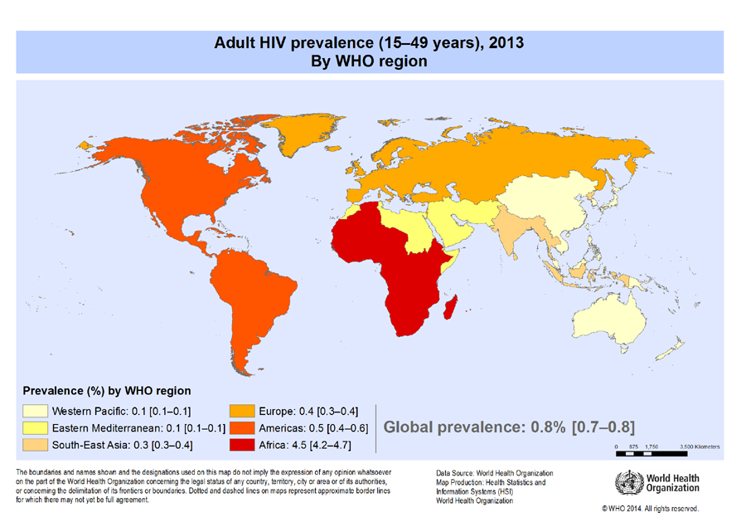

http://www.who.int/gho/hiv/en/

              **Situația la nivel mondial și tendințele**:

De la începutul epidemiei, aproximativ 78 de milioane de persoane au fost infectate cu virusul HIV și aproximativ 36 de milioane de oameni au murit de HIV. Se estimează că 0,8% dintre adulţi în vârstă 15-49 ani din întreaga lume trăiesc cu HIV deşi numărul bolnavilor variază considerabil între țări și regiuni. Africa sub-sahariană rămâne cel mai grav afectată, cu aproape 1 la fiecare 20 adulţi care trăiesc cu HIV (aproximativ 25 milioane) şi reprezentând 71% din persoanele care trăiesc cu HIV în întreaga lume.

**Persoanele care trăiesc cu HIV / SIDA**: 35,0 milioane persoane traiesc cu HIV / SIDA la nivel mondial în 2013

**Mortalitatea**: 1.5 milioane persoane au murit de SIDA in intreaga lume în 2013

**Prevenirea**: 119 tari au raportat un total de 95 de milioane de persoane testate in 2010 (<http://www.who.int/hiv/pub/progressreports/update2014-executive-summary/en/>).

**Actualizare la nivel mondial cu privire la răspunsul sectorul sănătătii la HIV**

**2014**

Expansiunea masivă la nivel global a interventiilor HIV a transformat atât epidemia de HIV cat și peisajul larg de sănătate publică, demonstrand că *dreptul la sănătate* poate fi realizat chiar și în cele mai grele circumstante.

S-au înregistrat progrese în ultimii 3-4 ani, în special în zonele în care au fost stabilite obiective de prestare a serviciilor clare, cum ar fi tratamentul HIV, prevenirea transmiterii de la mamă la copil HIV si prevenirea si tratarea tuberculozei (TBC) in coinfectie cu HIV. Cu toate acestea, acest raport subliniază, de asemenea neuniformitatea actuală a răspunsului la HIV - între tări diferite, comunităti, populatiile si interventii - si oportunitătile considerabile care există pentru extinderea si sustinerea imbunatatirilor recente, in vederea stoparii epidemiei de SIDA până în 2030. Un element cheie al agendei de dezvoltare post-2015 al epidemiei HIV este acoperirea universala a sanatatii, care oferă tuturor oamenilor acces la servicii de sănătate de înaltă calitate.

(<http://www.who.int/hiv/pub/guidelines/strategic-information-guidelines/en/>).

Acest ghid consolidează, prioritizează si descrie indicatori cheie pentru monitorizarea răspunsului national si global al sectorului de sănătate pentru a HIV. Scopul său este de a ajuta țtarile sa aleaga, sa colecteze și sa analizeze sistematic informații strategice pentru a ghida răspunsul sectorului sănătătii la HIV, ca toti indicatorii sa poata fi utilizati pentru a sprijini asistenta medicala de calitate in sectorul de sănătate al serviciilor de HIV. Acest document constă din trei părti - cadrul informatiilor strategice, măsurarea serviciilor de sănătate pentru HIV si surse de date si utilizare. Anexele cuprind tabele de indicatori asupra sistemelor de sănătate si a finantării sănătătii si surse si resurse suplimentare pentru a sprijini utilizarea acestui ghid.

**Uniunea Europeană şi Spaţiul Economic European**  **2013**

        (**http://www.euro.who.int/__data/assets/pdf_file/0007/264931/HIV-AIDS-surveillance-in-Europe-2013-Eng.pdf?ua=1)**

***Concluzii ale rapoartelor de Supraveghere HIV/SIDA în Europa,  asupra Epidemiei Globale a HIV/SIDA 2013 al Centrului European pentru Prevenire şi Control (ECDC) şi Biroul Regional al OMS pentru Europa.***

* Pentru ţările din UE/SEE şi Vest, intervenţiile pentru prevenirea şi combaterea HIV în rândul homosexualilor sunt pietrele de temelie ale răspunsului la infecţia cu HIV. În plus, mai mult de o treime din cazurile de HIV transmise pe cale heterosexuală au fost raportate ca fiind originare din ţări cu mare endemie (în special din Africa sub-sahariană); Creşterea numărului cazurilor cu HIV în rândul consumatorilor de droguri injectabile într-un număr de ţări demonstrează nevoia de a menţine sau de a intensifica programele de reducere a riscurilor în UE/SEE.
* Pentru ţările din Centru, epidemia în rândul homosexualilor este în creştere, prioritatea este de a consolida intervenţiile pentru prevenirea şi tratamentul HIV în acest grup.
* Pentru ţările din Est, intervenţiile pentru prevenirea şi tratarea HIV în rândul persoanelor care îşi injectează droguri, inclusiv programele de reducere a riscurilor şi îmbunătăţirea accesului sunt piatră de temelie a răspunsului la infecţia cu HIV. În cuplurile în care unul dintre parteneri are un comportament cu risc ridicat, cum ar fi consumul de droguri injectabile, intervenţiile de prevenire ar trebui să abordeze riscul de transmitere heterosexuală. Deşi numărul de ţări care supraveghează competent HIV şi raportarea datelor de supraveghere la nivel european a crescut treptat în timp, imaginea de ansamblu este încă incompletă; în 2012, 51 din cele 53 de ţări au prezentat date. Calitatea datelor şi caracterul complet al unor variabile cheie, precum modul de transmisie şi numărul de celule CD4 la momentul diagnosticului trebuie încă să fie îmbunătăţite în multe ţări. Acest lucru este de o importanţă vitală pentru a permite monitorizarea epidemiei HIV şi răspunsul la HIV, în special accesul şi adoptarea de servicii de testare HIV.

# În 2011, statele membre OMS au adoptat o *Strategie Globală Sanitară privind   HIV/SIDA pentru anii 2011 -2015* care subliniază patru direcţii strategice:

# ([www.unaids.org](http://www.unaids.org/), <http://www.who.int/hiv/pub/hiv_strategy/en/index.html>)

#  *Optimizarea prevenirii HIV, a diagnosticului, tratamentului şi îngrijirii;*

# * Monitorizarea efectelor raspunsului HIV asupra sanatatii;*

# * Construirea de sisteme de sănătate puternice şi durabile.*

# * Monitorizarea inegalităţilor şi respectarea drepturilor omului.*

# Activităţile OMS legate de HIV includ de asemenea:

# ([www.unaids.org,www.avert.org/hiv_aids-europe.htm](http://www.unaids.org,www.avert.org/hiv_aids-europe.htm), <http://www.who.int/hiv/data/en>, [www.un.org/milleniumgoals/aids.shtm](http://www.un.org/milleniumgoals/aids.shtm), <http://www.who.int/features/factfiles/hiv/en/index.html>);

# ✓furnizarea de dovezi privind eficacitatea, fezabilitatea şi siguranţa intervenţiilor cât şi ghidarea cercetărilor privind HIV;

# ✓stabilirea de noi opţiuni de politici pentru programele naţionale de HIV;

# ✓îmbunătăţirea disponibilităţii şi calitatea medicamentelor şi instrumentelor de diagnostic legate de HIV;

# ✓stabilirea normelor şi standardelor pentru prevenirea HIV, diagnostic, tratament, servicii de îngrijire şi asistenţă;

# ✓furnizarea de suport tehnic ţărilor pentru a constitui planul naţional, implementarea, monitorizarea şi evaluarea eficientă a răspunsului la HIV

# ✓monitorizarea şi raportarea progresului în sectorul de sănătate pentru realizarea accesului universal la serviciile de HIV, inclusiv acoperirea şi impactul serviciilor HIV; şi

# ✓conducerea eforturilor globale şi facilitarea coeziunii şi colaborării dintre parteneri pentru a atinge Obiectivele de Dezvoltare ale Mileniului legate de HIV şi ţintele stabilite în strategia sectorului sănătăţii la nivel mondial privind HIV\/SIDA, 2011-2015

### 

         Aproximativ 2,2 milioane au fost infectate cu HIV în 2012, în regiunea europeană a OMS, iar valorile sunt încă în creștere (http://www.euro.who.int/en/health-topics/communicable-diseases/hivaids/news/news/2014/08/hivaids-epidemic-in-europe-hiv-treatment-and-care). Alarmant, aproximativ jumătate din aceste persoane nu știu că sunt infectate.

În ciuda progresului în realizarea accesului universal la prevenirea, tratamentul, îngrijirea și suportul HIV în regiunea europeană în ultimul deceniu, răspunsul la epidemia HIV se confruntă în continuare cu multe provocări. Aceste provocări includ necunoașterea  status-ului HIV la multe persoane, inițierea tratamentului cu întârziere, accesul redus la tratament, coinfectie cu tuberculoză și coinfectia cu hepatita.

**Până în 2013**, SIDA a ucis mai mult de 36 de milioane de oameni din întreaga lume (1981-2012), devenind una dintre cele mai importante probleme de sănătate publică la nivel mondial din istorie. În ciuda accesului recent îmbunătățit la tratament antiretroviral în multe regiuni ale lumii, epidemia de SIDA afectează un număr estimat de 2 milioane de vieţi în fiecare an, dintre care aproximativ 270.000 sunt copii.

Peste 16 milioane de alte persoane care sunt eligibile pentru ART sub noile orientări 2013 nu au acces la medicamente antiretrovirale. În 2013, aproximativ 63% dintre persoanele HIV-pozitive, cu vârste între 15 – 24 ani, sunt femei şi se înregistrează o reducere de 52% a cazurilor noi de infecţie cu HIV în rândul copiilor şi o reducere de 33% a cazurilor totale (adulţi şi copii) faţă de 2001, conform UNAIDS ([www.unaids.org](http://www.unaids.org/)).

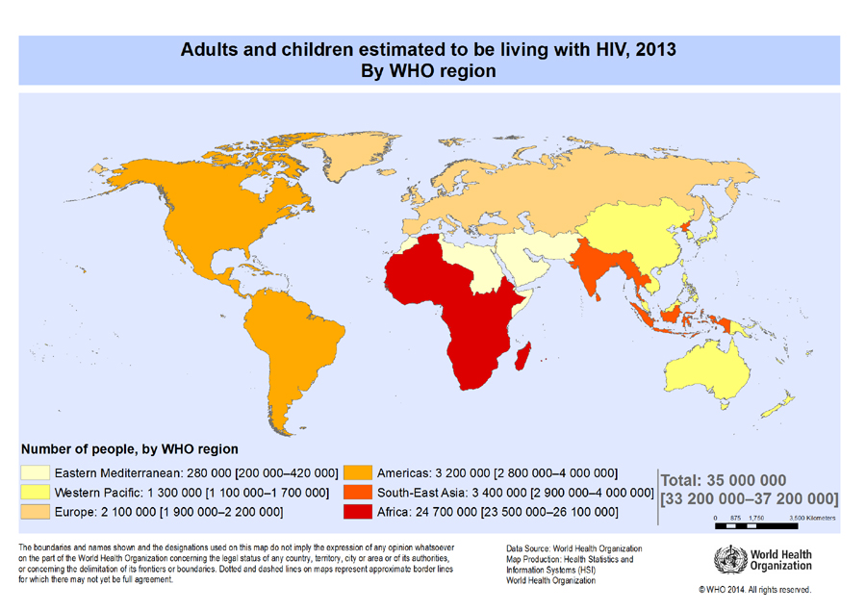

Sursa: http://gamapserver.who.int/mapLibrary/Files/Maps/HIV_all_2013.png

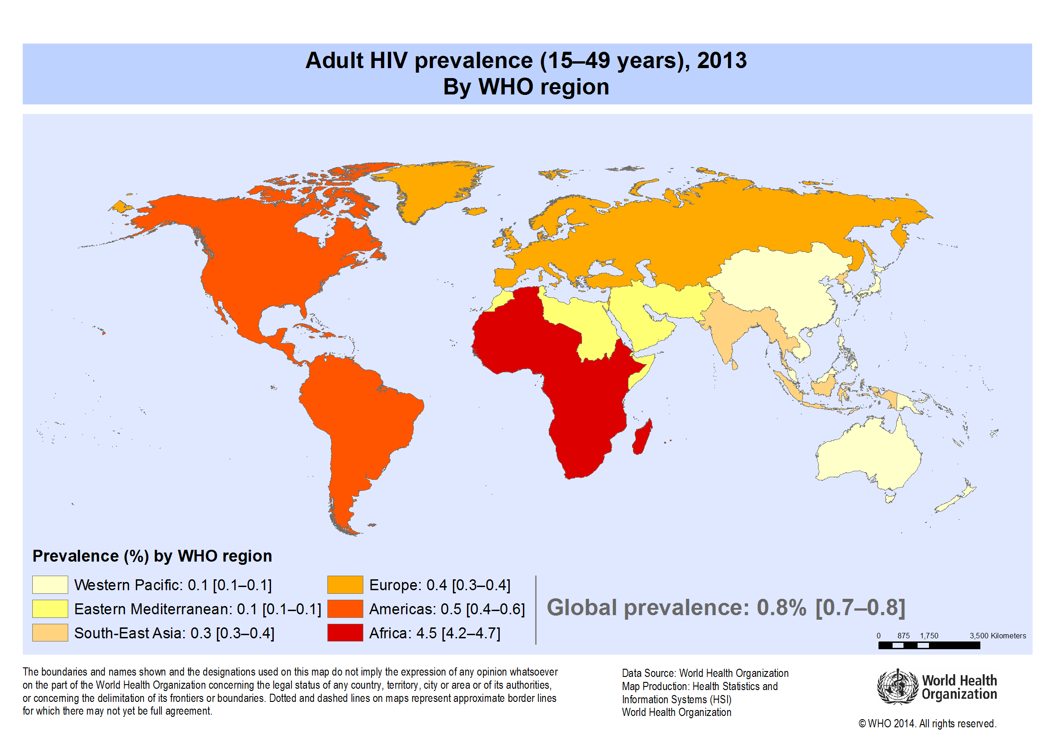

Sursa: http://gamapserver.who.int/mapLibrary/Files/Maps/HIV_adult_prevalence_2013.png

         16 milioane [15.2-16.9] de femei au fost infectate cu HIV la nivel mondial în 2013 ([www.unaids.org](http://www.unaids.org/)).

         Peste 28 de milioane de persoane au fost eligibile la terapia antiretrovirală în 2013, sub ghidajul OMS.

         Proporția femeilor care trăiesc cu HIV a rămas stabilă, la 50% din totalul la nivel mondial. Aproximativ 16 de milioane de adulti care traiesc cu HIV sunt femei. Femeile cuprins 59% din adultii care traiesc cu HIV in Africa sub-sahariana în 2013, așa cum acestea au cea mai mare parte din ultimul deceniu.

***Numărul de decese cauzate de HIV / SIDA****.* Accesul extins la terapie antiretrovirală (ART) și o incidență în scădere a infectării cu HIV au dus la o scădere abruptă a numărului global de adulți și copii care mor din cauze legate de HIV. Estimativ 1,5 milioane de [1.4-1,700,000] oameni au decedat de HIV/SIDA la nivel mondial în 2013 (cu 22% mai puțini decât în ​​2009 și cu 35% mai puțin în cazul în care numărul a atins apogeul în 2005). Copiii (varsta mai mica de 15 ani), în 2013, au avut cu 31% mai puține decese datorită HIV, comparativ cu anul 2009 și 40% mai puține decese comparativ cu anul 2005.

           Se estimează că 1,1 milioane [1.0 - 1,3] milioane de oameni au murit în regiunea Africii din cauze legate de HIV în 2013, cu 24% mai puțin decât în 2009.

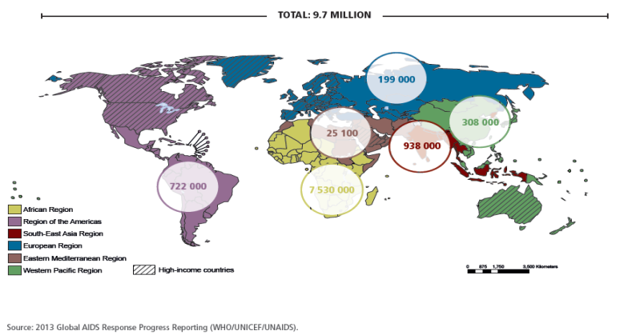

Sursa: <http://www.who.int/hiv/data/ARTmap2013.png>

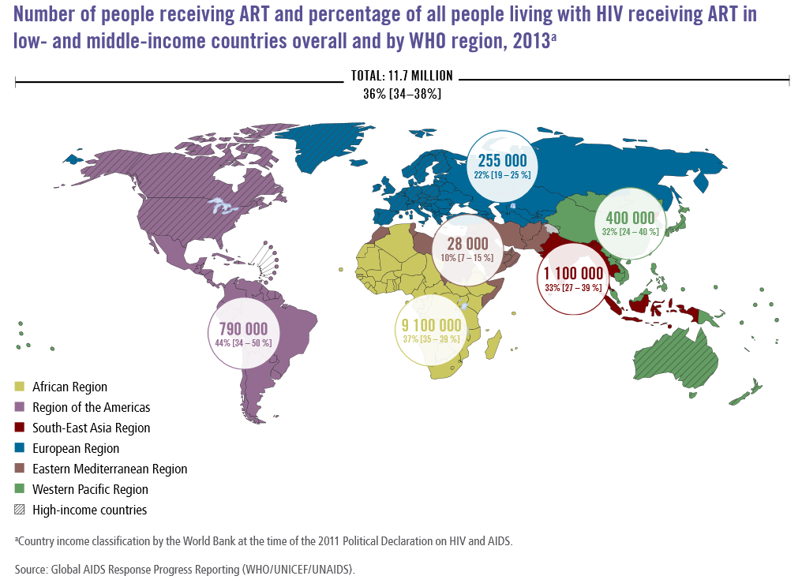

Sursa: http://www.who.int/hiv/data/artmap2014.png?ua=1

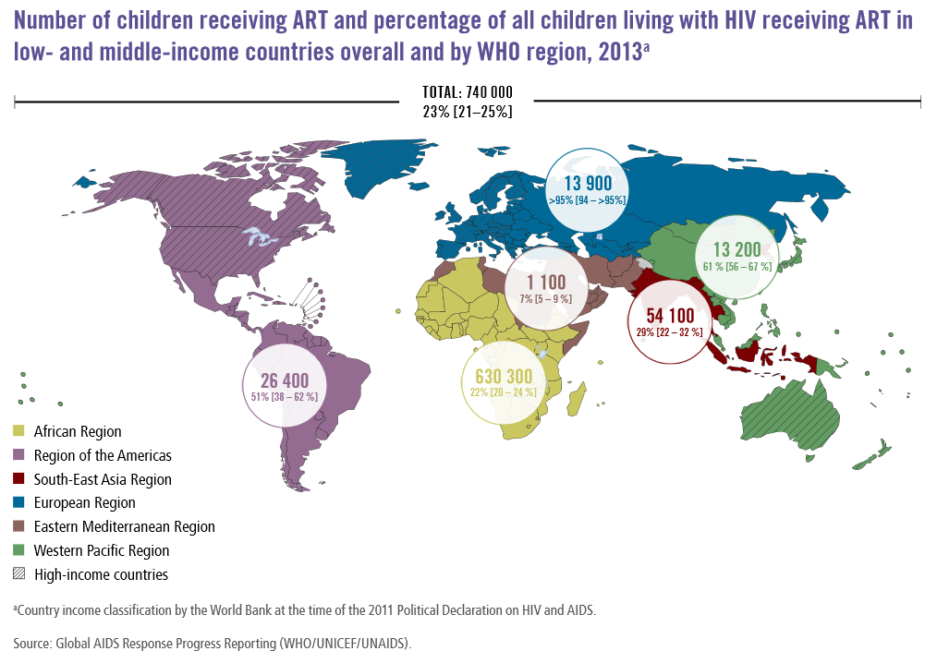

 Sursa: <http://www.who.int/hiv/data/pedartmap2014.png?ua=1>

**Estimari HIV/SIDA in Regiunea OMS Europa (53 tari) in 2013**

* Cazuri raportate HIV/SIDA (total cumulativ):
* Cazuri SIDA – 437.885
* Decese SIDA – 230.370
* Infectie HIV – 914.813

Sursa: HIV Surveillance Report 2013

**Caracteristici ale cazurilor de infectie HIV diagnosticate in Regiunea Europeana OMS in anul 2013, pe arii geografice**

|  |  |  |  |  |  |
| --- | --- | --- | --- | --- | --- |
|  | **Regiunea Europeana OMS** | **Vest** | **Centru** | **Est** | **Tari EU/EEA** |
| **Tari care au raportat/numar tari** | 51/53 (51/53) | 23/23 | 15/15 | 13/15 (14/15) | 30/31 |
| **Numar cazuri de infectie HIV** | 56507 (136235) | 26847 | 4166 | 25494 (105222) | 29157 |
| **Rata per 100.000 populatie** | 7,8 (15,7) | 6,3 | 2,2 | 22,7 (41,2) | 5,7 |
| **% din cazuri** |  |  |  |  |  |
| **Grupa de varsta 15-24 ani** | 10,2% | 10,3% | 14,4% | 9,5% | 10,9% |
| **Raport barbati/femei** | 2,2 (1,7) | 3,3 | 4,9 | 1,3 (1,4) | 3,3% |
| **Calea de transmitere** |  |  |  |  |  |
| **Heterosexual** | 46,1% (30,6%) | 33,6% | 24,8% | 62,7% (30,0%) | 32% |
| **BSB** | 23,6% (10,1%) | 43,1% | 30,1% | 2% (0,8%) | 42% |
| **Droguri iv** | 16,2% (21,3%) | 4,1% | 5,9% | 30,6% (26,3%) | 5% |
| **Materno-fetala** | 0,9% (0,6%) | 0,7% | 1,1% | 1,1% (0,6%) | < 1% |
| **Necunoscut** | 13% (37,3%) | 18,2% | 37,9% | 3,6% (42,2%) | 20% |

**Sursa: ECDC/WHO 2014. HIV/AIDS Surveillance in Europe, 2013**

În **iulie 2014**, la Melbourne, Australia, s-a desfăşurat a 20-a Conferinţă Internaţională privind SIDA, cu tema *STEPPING UP THE PACE* (<http://www.aids2014.org/>). Tema conferinţei reflectă progresele substanţiale făcute în răspunsul global la HIV: există un număr tot mai mare de persoane care primesc tratament antiretroviral şi un optimism ştiinţific crescut în a descoperi noi metode de prevenire şi tratament.

            Cu toate acestea, tema recunoaşte, de asemenea, că populaţia cheie afectată (cum ar fi homosexualii, lucratorii din domeniul sexului, persoanele transgender şi persoanele care îşi injectează droguri) au o accesibilitate scăzută la tratament, prevenire şi îngrijire in multe ţări. Există o nevoie reală şi urgentă de a aborda stigmatizarea şi inegalităţile legate de HIV, în special în rândul acestor grupuri specifice ale comunităţii.

**PUNCTE CHEIE LEGATE DE HIV** (<http://www.who.int/hiv/en/>)**:**

• HIV continuă să fie o problemă majoră de sănătate publică la nivel mondial, 34 de milioane de persoane până în prezent fiind infectate. În 2014, 1,2 [1,0-1,5] milioane de oameni au murit din cauze legate de HIV la nivel global.

• Au fost aproximativ 36,9 [34.3-41.4] milioane de persoane care traiesc cu HIV la sfârșitul anului 2014, cu 2,0 [1.9-2.2] milioane de oameni devenind recent infectat cu HIV în 2014 la nivel global.

• Africa Sub-Sahariana este regiunea cea mai afectată, cu 25,8 [24.0-28.7] milioane de persoane care traiesc cu HIV in 2014. De asemenea, Africa sub-sahariana reprezintă aproape 70% din totalul la nivel mondial de noi infectii cu HIV.

• infecția cu HIV este deseori diagnosticată prin teste de diagnostic rapid (RDTs), care detectează prezența sau absența anticorpilor HIV. Cel mai adesea aceste teste oferă rezultate același test zi; esențial pentru aceeași zi și diagnostic tratament precoce și îngrijire.

• Nu există nici un tratament pentru infecția cu HIV. Cu toate acestea, un tratament eficient cu antiretrovirale (ARV) poate controla virusul, astfel ca persoanele cu HIV se pot bucura de o viață sănătoasă și productivă.

• Se estimează că, în prezent doar 51% din persoanele cu HIV, stiu statutul lor. În 2014, aproximativ 150 de milioane de copii si adulti, in 129 de tari cu venituri mici și de mijloc a primit servicii de testare HIV.

• În 2014, 14,9 milioane de persoane care traiesc cu HIV au primit tratament antiretroviral (ART) la nivel global, dintre care 13,5 milioane au fost primit ART in tarile cu venituri mici și medii.

**În luna iulie 2014, OMS a lansat** "**Ghidul consolidat privind prevenirea HIV, diagnostic, tratament și îngrijire pentru populațiile cheie"** care a recomandat ca profilaxia pre-expunere PrEP să fie o alegere suplimentară de prevenire a HIV în cadrul unui pachet cuprinzător de prevenire a HIV pentru homosexuali.

          Orientările OMS actualizate emise în decembrie 2014 recomandă utilizarea PEP atât pentru expunerile profesionale si non-profesionale și pentru adulți și copii. Noile recomandari oferă regimuri simple utilizând ARV deja utilizate în tratament. Punerea în aplicare a noilor linii directoare vor permite mai ușor de prescriere, aderenta mai buna si rate crescute de finalizare a PEP pentru a preveni HIV la persoanele care au fost expuse accidental la HIV, cum ar fi lucratorii din domeniul sanatatii sau prin expunerile sexuale neprotejate sau agresiune sexuală.

         Un pachet complet de interventii pentru prevenirea si tratamentul HIV include:

• programe pentru ace și seringi;

• terapia de substituție pentru opiacee pentru persoane dependente de opioide și a altor titluri bazate pe tratament pentru dependența de droguri;

• testare si consiliere HIV;

• HIV, tratament si ingrijire;

• accesul la prezervative; și

• management de ITS, tuberculoză și hepatită virală.

           În 2014, 73% [68-79%] din cei aproximativ 1,5 [1.3-1.6] milioane de femei gravide care trăiesc cu HIV la nivel global au primit medicamente antiretrovirale eficiente pentru a evita transmiterea la copii lor.

Aproape 5600 de persoane au fost nou –infectate pe zi, in lume, in anul 2014:

* Circa 66% proveneau din Africa Subsahariana,
* Aproape 600 erau copii cu varsta sub 15 ani,
* Aproape 5000 erau persoane cu varsta peste 15 ani, din care:
* Aprox. 48% femei
* Aprox. 30% au varsta intre 15-24 ani

*Sursa: UNAIDS, iulie 2015*

**Date generale HIV/SIDA in lume in anul 2014**

|  |  |  |
| --- | --- | --- |
| Numar persoane in viata cu HIV/SIDA | Total | 36 milioane (34,3 milioane – 41,4 milioane) |
| Adulti | 34,3 milioane (31,8 milioane – 38,5 milioane) |
| Femei | 17,4 milioane (16,1 milioane – 20,0 milioane) |
| Copii < 15 ani | 2,6 milioane (2,4 milioane – 2,8 milioane) |
| Persoane infectate cu HIV in anul 2014 | Total | 2,0 milioane (1,9 milioane – 2,2 milioane) |
| Adulti | 1,8 milioane (1,7 milioane – 2,0 milioane) |
| Copii < 15 ani | 220.000 (190.000 – 260.000) |
| Decese cauzate de SIDA in 2014 | Total | 1,2 milioane (1,0 milioane – 1,5 milioane) |
| Adulti | 1,0 milioane (890.000 – 1,5 milioane) |
| Copii < 15 ani | 150.000 (140.000 – 170.000) |

*Sursa: UNAIDS*

**Date Statistice Regionale, Decembrie 2014**

|  |  |  |  |  |
| --- | --- | --- | --- | --- |
|  | Adulti si copii care traiesc cu HIV | Adulti si copii nou infectati cu HIV | Prevalenta adulti (15-49) % | Decese Adulti si copii datorita SIDA |
| Africa Sub-Sahariana | 25,8 milioane  (24,0 milioane – 28,7 milioane) | 1,4 milioane  (1,2 milioane – 1,5 milioane) | 4,8%  (4,5% - 5,1%) | 790.000  (690.000 – 1,0 milioane) |
| Orientul Mijlociu si Africa de Nord | 240.000  (150.000 – 320.000) | 22.000  (13.000 – 33.000) | 0,1%  (<0,1% - 0,1%) | 12.000  (8.000 – 22.000) |
| Asia si Pacific | 5,0 milioane  (4,5 milioane – 5,6 milioane) | 340.000  (240.000 – 480.000) | 0,2%  (0,2% - 0,2%) | 240.000  (180.000 – 390.000) |
| America Latina | 1,7 milioane  (1,4 milioane – 2,0 milioane) | 87.000  (70.000 – 100.000) | 0,4%  (0,4% - 0,5%) | 41.000  (31.000 – 71.000) |
| Caraibe | 280.000  (210.000 – 340.000) | 13.000  (9.600 – 17.000) | 1,1%  (0,9% - 1,3%) | 8.800  (6.000 – 17.000) |
| Europa de Est si Asia Centrala | 1,5 milioane  (1,3 milioane – 1,8 milioane) | 140.000  (110.000 – 160.000) | 0,9%  (0,7% - 1,0%) | 62.000  (46.000 – 140.000) |
| Europa de Vest si Centrala si America de Nord | 2,4 milioane  (1,5 milioane – 3,5 milioane) | 85.000  (48.000 – 130.000) | 0,3%  (0,2% - 0,5%) | 26.000  (13.000 – 47.000) |
| Total | 36,9 milioane  (34,3 milioane – 41,4 milioane) | 2,0 milioane  (1,9 milioane – 2,2 milioane) | 0,8%  (0,7% - 0,9%) | 1,2 milioane  (1,0 milioane – 1,5 milioane) |

*Sursa: UNAIDS, iulie 2015*

În 2014, a existat o creștere mare a numărului de persoane tratate cu ART -1.9 milioane - într-un singur an. OMS recomandă inițierea ART când numărul lor de celule CD4 scade la 500 celule/mm³ sau mai puțin. ART indiferent de numărul de CD4 este recomandat pentru toate persoanele care traiesc cu HIV în cupluri serodiscordante, femeile însărcinate și care alăptează care trăiesc cu HIV, persoane cu TBC și HIV, iar oamenii infectați concomitent cu HIV și hepatită B, cu boală hepatică cronică severă. De asemenea, ART este recomandat pentru toti copiii care trăiesc cu HIV care sunt mai tineri de 5 ani-vechi ( http://www.who.int/features/factfiles/hiv/en).

              La sfârșitul anului 2014 (http://www.who.int/features/factfiles/hiv/en/), 14,9 milioane de persoane au primit ART la nivel mondial; aceasta reprezintă 40% [37-45%] din 36.900.000 [34.3-41400000] de persoane care trăiesc cu HIV. 823.000 au fost copii. În 2014, aproximativ 7 din 10 femei gravide trăiesc cu HIV (1.070.000 femei), au primit antiretrovirale (ARV).

............................................................................................................................

*OMS a lansat un set de orientări normative și oferă sprijin țărilor în formularea și punerea în aplicare a politicilor și programelor pentru a îmbunătăți și intensifice de prevenire a HIV, tratament, îngrijire și servicii de sprijin pentru toți oamenii care au nevoie*.

 -----------------------------------------------------------------------------------------------------------------------

**10 aspecte legate de HIV / SIDA (**http://www.who.int/features/factfiles/hiv/en**/)**

***1. HIV (virusul imunodeficientei umane) infectează celule ale sistemului imunitar***

Infecția rezultă din deteriorarea progresivă a sistemului imunitar, dărâmarea capacității organismului de a se îngriji de unele infecții și alte boli. SIDA (sindromul imunodeficienței dobândite) se referă la cele mai avansate stadii ale infecției HIV, definite prin apariția uneia sau mai multor infecții oportuniste (în număr de 20) sau cancer.

***2. HIV poate fi transmis în mai multe moduri***

HIV poate fi transmis prin:

• contact sexual neprotejat cu o persoană infectată;

• transfuzii de sânge contaminat;

• schimbul de ace contaminate, seringi sau alte instrumente ascuțite;

• transmisia de la o mamă la copilul ei în timpul sarcinii, nașterii și alăptării.

***3. Există mai multe moduri de a preveni transmiterea infectiei HIV***

Modalități cheie pentru a preveni transmiterea HIV:

• practicarea de comportamente sexuale sigure, cum ar fi folosirea prezervativelor;

• teste și tratament pentru infecții cu transmitere sexuală, inclusiv HIV;

• evitarea injectării drogurilor, sau măcar folosirea întotdeauna de ace și seringi de unică folosință și noi;

• să se asigure că orice sânge sau produse din sânge care s-ar putea avea nevoie sunt testate pentru HIV.

***4. 36.900.000 de oameni traiesc cu HIV in intreaga lume.***

La nivel global, un procent estimat de 36.9 milioane [34.3-41400000] de persoane au fost infectate cu HIV în 2014, și 2,6 milioane de [2.4-2800000] dintre acestea au fost copii. Marea majoritate a persoanelor care trăiesc cu HIV provin din țările cu venituri mici și medii. Se estimeaza că aproximativ 2,0 milioane de [1.9-2,200,000] de persoane au fost recent infectat cu virusul în 2014, iar 34 de milioane de oameni au murit din cauze legate de SIDA până în prezent, inclusiv 1,2 milioane de [1.0-1,500,000] în 2014.

***5. Tratamentul antiretroviral combinat (ART) împiedică virusul HIV de la înmulțirea în corp***

În cazul în care reproducerea virusului HIV se oprește, celulele imune ale organismului sunt capabile să trăiască mai mult și să furnizeze organismului de protecție împotriva infecțiilor. În cazul în care partenerul HIV pozitiv într-un cuplu este sub tratament cu ART, probabilitatea de transmitere sexuală la partenerul HIV-negativ scade dramatic cu 96%.

***6. De la începutul anului 2015, 15 milioane de oameni au primit ART la nivel mondial.***

Dintre aceștia, aproape 13,5 milioane trăiesc în țările cu venituri mici și medii. OMS recomandă inițierea ART când numărul lor de celule CD4 scade la 500 celule/mm³ sau mai puțin. ART indiferent de numărul de CD4 este recomandat pentru toate persoanele care trăiesc cu HIV în cupluri serodiscordante, femeile însărcinate și care alăptează care trăiesc cu HIV, persoane cu TBC și HIV, iar oamenii infectați concomitent cu HIV și hepatită B, cu boală hepatică cronică severă. De asemenea, ART este recomandat pentru toti copiii care trăiesc cu HIV care sunt mai tineri de 5 ani-vechi. Atingerea toate persoanele eligibile cu tratament rămâne o provocare uriașă.

***7. Testarea HIV poate ajuta pentru a se asigura un tratament pentru persoanele care au nevoie.***

Accesul la testarea HIV si medicamente ar trebui să fie accelerate în mod dramatic, în scopul de a atinge obiectivul de a pune capăt SIDA până în 2030. Aproximativ 150 de milioane de copii si adulți din 129 țări cu venituri mici și medii au raportat primirea de servicii de testare HIV în 2014. Cu toate acestea, partea de testare HIV este încă foarte limitată, estimativ 51% din persoanele cu HIV știu stadiul infecției lor.

***8. Se estimeaza ca 2,6 milioane de copii trăiesc cu HIV.***

Potrivit cifrelor din 2014, cei mai mulți dintre acești copii trăiesc în Africa sub-sahariana și au fost infectați de mamele lor HIV-pozitive în timpul sarcinii, nașterii sau alăptării. Aproape 220.000 de copii [190 000-260 000] auu devenit recent infectați cu HIV în 2014.

***9. Eliminarea transmiterii de la mamă la copil devine o realitate.***

Accesul la intervenții de prevenire rămâne limitat în multe țări cu venituri mici și medii. Dar au fost înregistrate progrese în unele domenii, cum ar fi prevenirea transmiterii de la mamă la copil și menținerea mamei în viață. În 2014, aproximativ 7 din 10 femei gravide care trăiesc cu HIV – 1.070.000 de femei au primit antiretrovirale la nivel mondial.

În 2015, Cuba a fost prima țară declarată de OMS în care a fost eliminată transmiterea de la mamă la copil a HIV și sifilisului.

***10. HIV este cel mai puternic factor de risc pentru dezvoltarea TBC activă***

În 2013, aproximativ 360.000 de decese prin tuberculoză au avut loc în rândul persoanelor care trăiesc cu HIV, reprezentând un sfert din cele aproximativ 1,5 milioane de decese prin HIV, în acest an. Majoritatea persoanelor care trăiesc cu HIV și TBC provin din Africa Sub-Sahariană (aproximativ 78% din cazuri la nivel mondial).

**Programul HIV al OMS:  Plan operaţional 2014-2015**

(<http://www.who.int/hiv/pub/hiv-operational-plan2014-2015/en/>)

      Activităţile OMS sunt relevante pentru realizarea obiectivelor și angajamentelor pentru 2015 la nivel mondial:

* Atingerea cifrei de 15 milioane de persoane prin salvarea cu ART.
* Eliminarea de noi infecții cu HIV în rândul copiilor și reducerea substanțială a deceselor materne legate de SIDA.
* Reducerea deceselor prin tuberculoză la persoanele care traiesc cu HIV cu 50%.
* Reducerea transmiterii sexuale a HIV cu 50%.
* Reducerea transmiterii HIV în rândul persoanelor care își injectează droguri cu 50%.
* Eliminarea sistemelor paralele serviciilor legate de HIV, în scopul consolidarii integrarii raspunsului SIDA la eforturile din sanatate si dezvoltare la nivel mondial.

**Epidemia SIDA la nivel global in anul 2014:**

**(**<http://www.who.int/hiv/data/epi_core_july2015.png?ua=1>, <http://www.unaids.org/sites/default/files/media_asset/20150714_epi_core_en.ppt>**):**

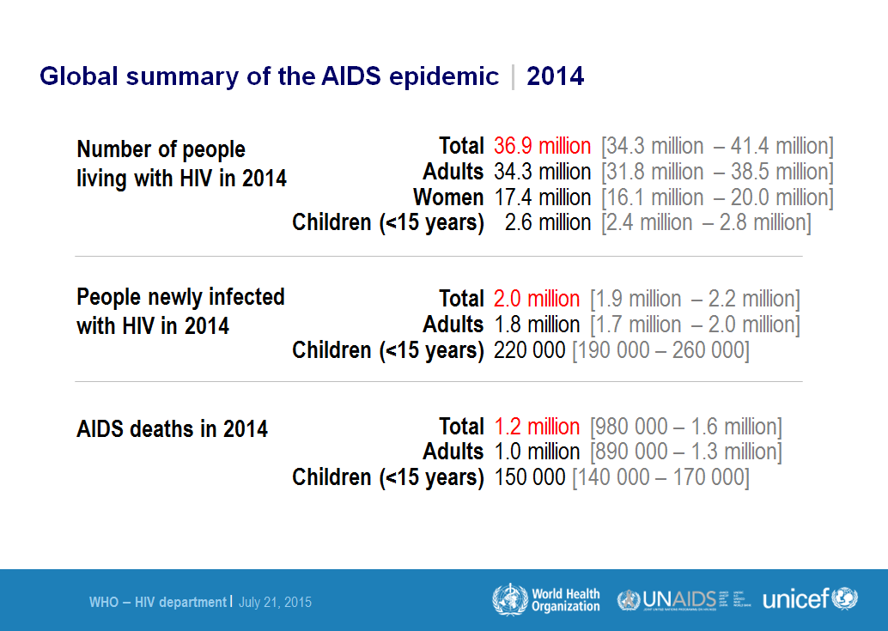























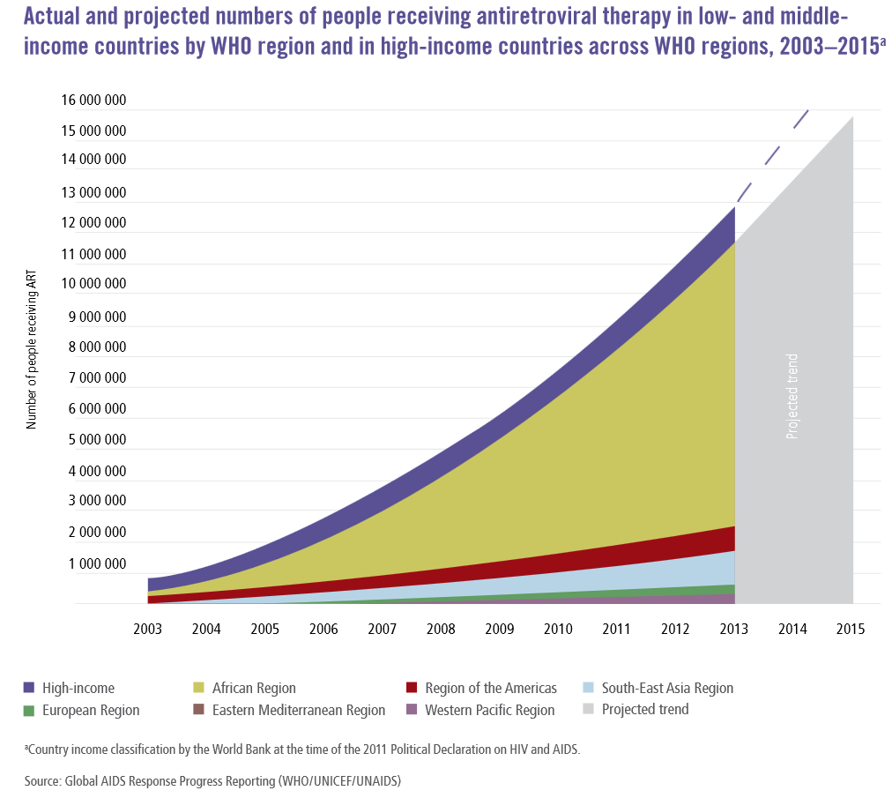

Sursa: <http://www.who.int/hiv/data/art_2003_2015.png?ua=1>

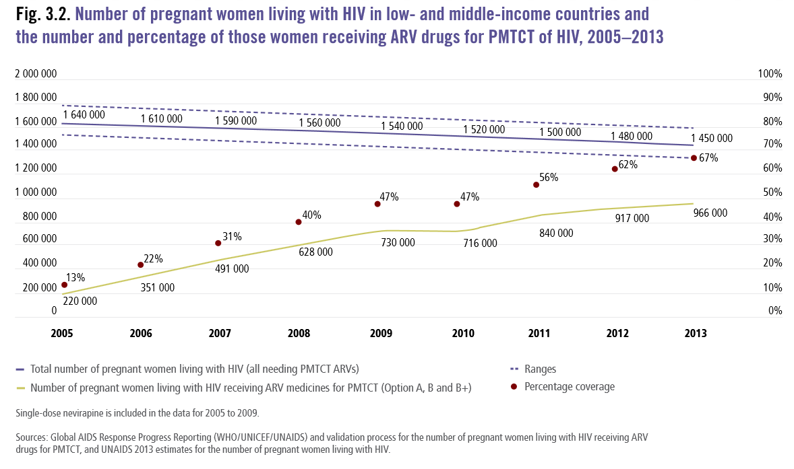

Sursa: <http://www.who.int/hiv/data/arvpmtct2014.png?ua=1>

**Consiliul Consultativ pentru Tratamentul HIV și International AIDS Society (IAS**) au organizat a patra întâlnire anuală în Vancouver, Canada, pe 18 si 19 iulie **2015**, imediat înainte de a 8-a Conferință IAS cu privire la patogeneza, tratamentul și prevenirea HIV (IAS 2015).

Simpozionul a  prezentat cele mai recente cercetări în tratamentul HIV, si a furnizat o platformă pentru prezentarea progresului inițiativei grupurilor de lucru și crearea unui cadru fertil pentru dialogul cu comunitatea mai largă, prin sesiuni abstracte, sesiuni de expoziție de postere și mese rotunde (<http://www.iasociety.org/what-we-do/towards-an-hiv-cure/events/2015-symposium>).

         Obiectivele simpozionului:

▪ oferirea unei oportunități pentru oamenii de știință care lucrează pentre vindecarea HIV pentru a face schimb de idei, dezbateri cu colegii lor;

▪ dezvoltarea cunoștințelor cu privire la prioritățile care trebuie să abordeze cercetarea viitoare în vederea abordării HIV la pacienți cu privire la ART;

▪ accelerarea cercetării legate de rezervoarele virale și calea spre realizarea unui leac pentru infecția cu HIV;

▪ promovarea creșterii investițiilor în domeniul cercetării legate de tratamentul HIV/SIDA;

▪ oferirea unei platforme pentru schimbul de informații între oameni de știință, medici, finanțatori, mass-media și membri ai societății civile.

**Societatea Internațională pentru Cercetarea Bolilor cu Transmitere Sexuală (ISSTDR**) (<http://www.worldsti2015.com/ehome/index.php?eventid=91027&>) organizează reuniunea sa bienală (de mai jos de Ecuator), între 13-18 septembrie 2015. (A coincis cu Conferința Australasiatică legată de HIV si SIDA).

**Congresul mondial** legat de  ITS & HIV va avea loc între 13-16 septembrie 2015. Congresul își propune să promoveze și să atragă cercetători internaționali pentru a asista la cele mai bune rezultate științifice în domeniul ITS, HIV și sănătății sexuale. Teme emergente includ provocări și oportunități pentru programele de control ale ITS, rezistența antimicrobiană, tehnologii multiple, diagnostice rapide, ITS și sănătatea mamei, cancer, infecții, vaccinarea și cercetări în politici și practici.

**A-13-a Reuniune europeană privind HIV și hepatita** - Strategii de tratament și Rezistența la Medicația antivirală a avut loc în Barcelona, ​​Spania între 3-5 iunie 2015.

(<http://www.euro.who.int/en/media-centre/events/events/2015/06/regional-consultation-on-who-health-sector-strategies-for-hiv,-viral-hepatitis-and-sexually-transmitted-infections-stis>).

**Între 23-26 iunie 2015, la Copenhaga, Danemarca, OMS/Europa** a rganizat o consultare tehnică regională de sănătate. OMS pregateste strategii sectoriale de sănătate la nivel mondial pentru depunerea până în 2016 la Adunarea Mondială a Sănătății. Strategiile propuse urmăresc să abordeze epidemiile de HIV, hepatită virală și BTS în perioada 2016-2021, și sunt necesare pentru a ghida acțiunile necesare pentru a atinge obiectivele ambițioase pentru 2030, încheierea epidemiilor și/sau eliminarea bolilor în cauză.

Prioritățile-cheie pentru strategii:

Consultarea va examina progresele înregistrate în răspunsul european la ITS, HIV și hepatitele virale și a adună feedback cu privire la strategiile emergente de la reprezentanți ai țărilor din regiunea europeană a OMS, organizațiile societății civile, asociații profesionale și organizații partenere majore, precum și reprezentanți ai OMS .

Acești experți vor identifica teme cheie, priorități și abordări strategice care ar trebui să fie reflectate în strategiile sectoriale de sănătate la nivel mondial pentru 2016-2021. Feedback-urile adunate în timpul acestei consultări vor fi utilizate pentru dezvoltarea în continuare a strategiilor și planurilor de acțiune regionale.

**A 68-a Adunare Mondială a Sănătății , între 18-26 mai 2015**, a discutat despre "Repere privind HIV si hepatita"la, Geneva, Elveția (<http://www.who.int/hiv/events/wha68/en/>): răspunsuri globale la HIV și hepatitele virale. Departamentul de HIV / SIDA, Programul Global de hepatită și Departamentul de Sănătate a Reproducerii și de cercetare intenționează să organizeze un briefing tehnic privind noile strategii sectoriale de sănătate la nivel mondial în prezent în curs de dezvoltare cu privire la HIV, hepatita si infectii cu transmitere sexuala.

**Obiectivele UNAIDS pana in anul 2020 sunt:**

* 90% persoane testate HIV
* 90% persoane tratate
* 90% incarcatura virala nedetectabila.

**Sursa: http://www.unaids.org/sites/default/files/media_asset/90-90-90_en_0.pdf**

**Strategiile globale Sectorului de Sănătate pentru HIV/hepatitele virale/infecțiile cu transmitere sexuală, 2016-2021 (sursa http://www.who.int/hiv/strategy2016-2021/online-consultation/en/) :**

            Până în 2030, în timp ce lumea se pregătește pentru a răspunde provocărilor unui set ambițios de Obiective de Dezvoltare durabilă, Organizatia Mondiala a Sănătății este în curs de dezvoltare a trei strategii globale din sectorul sănătății pentru a acoperi: HIV/SIDA; hepatitele virale și infecțiile cu transmitere sexuală (ITS) în perioada 2016-2021 și vor fi finalizate pentru a fi propuse la a 69-a Adunare Generală a OMS (World Health Assembly - WHA) în 2016.

            Strategia globală a sectorului de sănătate privind HIV/SIDA, 2011-2015, aprobat de Adunarea Mondială a Sănătății în 2011 (rezoluția WHA 64.14), se va încheia în 2015. Strategia în curs a fost discutată la WHA 67 în mai 2014. În cadrul acestor discuții mai multe state membre au solicitat Secretariatului să înceapă un proces de dezvoltare a unei strategii post-2015 HIV.

              În anul 2006, WHA a aprobat strategia globală pentru prevenirea și controlul infecțiilor cu transmitere sexuală: 2006-2015 (rezoluție WHA 59.19). Raportul final privind progresele înregistrate în punerea în aplicare a strategiei va fi prezentat la WHA în 2015.

            Din 2012 Programul Hepatita Global al OMS a fost ghidat de *Prevenirea și Controlul Infecției cu Hepatita Virală: Cadru de Acțiune Global*. O rezoluție privind hepatita (WHA 67.6) a fost adoptată de către WHA mai 2014, în asteptarea unui răspuns intensificat și extins la nivel mondial pentru Secretariatul OMS pentru a examina fezabilitatea eliminării hepatitei B și C.

Cele trei strategii sunt organizate în jurul unei structuri similare pentru a include următoarele secțiuni:

• Context și Raționament: Efectuarea cazul pentru acțiune

• Viziune, obiective și ținte în colaborare cu obiectivele de dezvoltare durabilă ale Națiunilor Unite și a obiectivelor de boli specifice

• Patru direcții strategice:

i. Servicii esențiale de calitate și intervenții

II. Realizarea impactului și echitate: populații și locații

iii. Inovare pentru accelerare

iv. Finanțe pentru sustenabilitate

• Asigurarea unui mediu propice

• Implementarea Strategiei

**Date cheie în dezvoltarea strategiei:**

• martie-aprilie 2015: consultare publică online

• aprilie-mai 2015: consultări regionale

• mai 2015: consultările cu societatea civilă Grupa de referință

• mai 2015: Sesiuni de informare la 68 Adunarea Mondială a Sănătății

• septembrie-octombrie 2015: Revizuirea proiect de strategie la comitete regionale OMS

• octombrie 2015: Briefing pentru partenerii de dezvoltare

• noiembrie 2015: Briefing pentru misiuni/statele membre

• ianuarie 2016: sesiune 137 de Comitetul Executiv OMS

• mai 2016: Examinarea strategiei de la 69 Adunarea Mondială a Sănătății

**Mesajele Zilei Mondiale Anti-SIDA, 1988-prezent**

**1988.**  Comunicarea;

**1989.** Vieţile noastre, Lumea noastră – Să avem grijă unii de alţii;

**1990.** Femei cu SIDA;

**1991.** Împărţind provocarea SIDA;

**1992.** SIDA: Implicarea comunităţii;

**1993.** Este timpul să acţionezi!;

**1994.** SIDA şi familia;

**1995.** Împărţirea drepturilor, împărţirea responsabilităţilor;

**1996.** O lume. O speranţă!

**1997.** Copii care trăiesc într-o lume cu SIDA;

**1998.** Forţa pentru schimbare: Campania Mondială împotriva SIDA la populaţia tânără;

**1999.** Ascultă, Învaţă, Trăieşte: Campania Mondială împotriva SIDA la copii şi  populaţia tânără;

**2000.** SIDA: Bărbaţii fac diferenţa;

**2001.** Îmi pasă. Ţie?;

**2002.** Stigmatul şi Discriminarea;

**2003.** SIDA şi Cercetarea;

**2004.** Femeile, Fetele, HIV şi SIDA;

**2005.** Stop SIDA. Ţine-ţi promisiunea;

**2006.** Stop SIDA. Ţine-ţi promisiunea - Bilanţ;

**2007.** Stop SIDA. Ţine-ţi promisiunea - Conducere;

**2008.** Stop SIDA. Ţine-ţi promisiunea – Condu – Împuterniceşte - Livrează;

**2009.** Acces universal şi Drepturile omului;

**2010.** Acces universal şi Drepturile omului;

**2011-2015. Ţinta Zero: Zero infecţii noi cu HIV. Zero discriminări. Zero decese prin SIDA.**

**Situaţia HIV/SIDA în România**

**În 2013:** 12.273 persoane infectate HIV/SIDA erau în viaţă (19.261 total cumulativ, începând cu anul 1985), conform unui studiu efectuat de Institutul Matei Balş(<http://www.cnlas.ro/date-statistice.html>, <http://www.unaids.org/en/dataanalysis/knowyourresponse/countryprogressreports/2014countries/ROU_narrative_report_2014.p>

**DATE GENERALE LA 31 DECEMBRIE 2013**

|  |  |
| --- | --- |
| **TOTAL HIV/SIDA (CUMULATIV 1985-2013) Din care:** | **19.261** |
| Cazuri HIV/SIDA copii (0-14 ani la data diagnosticului) | 9.946 |
| Cazuri HIV/SIDA adulţi (> 14 ani la data diagnosticului) | 9.315 |
| Total decese SIDA | 6.367 |
| Pierduţi din evidenţă HIV/SIDA copii + adulţi | 621 |
| Număr pacienţi HIV/SIDA în viaţă | 12.273 |
| Total SIDA (cumulativ 1985-2013) | 13.409 |
| Cazuri SIDA copii (0-14 ani la data diagnosticului) | 8.065 |
| Cazuri SIDA adulţi (> 14 ani la data diagnosticului) | 5.344 |
| Total HIV (cumulativ 1992-2013) | 5.852 |
| Cazuri HIV copii (0-14 ani la data diagnosticului) | 1.881 |
| Cazuri HIV adulţi (> 14 ani la data diagnosticului) | 3.971 |
| Cazuri HIV/SIDA noi ( 01.01 – 31.03.2013) | 797 |
| Cazuri noi HIV notificate | 472 |
| Cazuri noi SIDA notificate | 325 |
| Număr decese în anul 2013 | 189 |

*Sursa: Compartimentul pentru Monitorizarea şi Evaluarea infecţiei HIV/SIDA în România – INBI “Prof.Dr.M.Balş”*

**În 2013** situația HIV/SIDA în România rămâne stabilă, fără modificări majore ale incidenţei la adulţi sau copii. Principala cale de transmitere a fost heterosexuală (54.58% din toate cazurile noi)

(<http://www.unaids.org/en/dataanalysis/knowyourresponse/countryprogressreports/2014countries/ROU_narrative_report_2014.pdf>). S-a observat o creştere a numărului de cazuri HIV în populaţiile cu risc înalt - in special în rândul consumatorilor de droguri injectabile (29,23% din noile cazuri de HIV/SIDA diagnosticată în 2013 faţă de 3% în 2010). Proporţia de homosexuali s-a menţinut la 11,4%, aproape la acelaşi nivel ca şi în anii anteriori. Cele mai multe cazuri noi (35%) au fost înregistrate în grupul de vârstă 20-24 ani.

Conform Raportului Naţional al Departamentului pentru Monitorizarea şi Evaluarea HIV/SIDA din România al Institutului de Boli Infecțioase "Prof. Dr. Matei Balș" ([www.cnlas.ro/images/doc/30062015_rom.pdf](http://www.cnlas.ro/images/doc/30062015_rom.pdf)), Compartimentul pentru Monitorizarea şi Evaluarea infecţiei HIV/SIDA în România, situația HIV/SIDA în țară la 30 iunie 2015 este dată de graficele de mai jos:

**La 30 iunie 2015**, 13.277 persoane infectate cu HIV/SIDA erau în viață, (20.646 total cumulativ 1985 - 2015):

**DATE GENERALE LA 30 IUNIE 2015**

|  |  |
| --- | --- |
| **TOTAL HIV/SIDA (CUMULATIV 1985-2013) Din care:** | **20.646** |
| Cazuri HIV/SIDA copii (0-14 ani la data diagnosticului) | 9.275 |
| Cazuri HIV/SIDA adulţi (> 14 ani la data diagnosticului) | 11.371 |
| Total decese SIDA | 6.729 |
| Pierduţi din evidenţă HIV/SIDA copii + adulţi | 640 |
| Număr pacienţi HIV/SIDA în viaţă | 13.277 |
| Total SIDA (cumulativ 1985-2013) | 14.212 |
| Cazuri SIDA copii (0-14 ani la data diagnosticului) | 8.153 |
| Cazuri SIDA adulţi (> 14 ani la data diagnosticului) | 6.059 |
| Total HIV (cumulativ 1992-2013) | 6.434 |
| Cazuri HIV copii (0-14 ani la data diagnosticului) | 1.828 |
| Cazuri HIV adulţi (> 14 ani la data diagnosticului) | 4.606 |
| Cazuri HIV/SIDA noi ( 01.01 – 31.03.2013) | 333 |
| Cazuri noi HIV notificate | 170 |
| Cazuri noi SIDA notificate | 163 |
| Număr decese în anul 2013 | 82 |

*Sursa: Compartimentul pentru Monitorizarea şi Evaluarea infecţiei HIV/SIDA în România – INBI “Prof.Dr.M.Balş*

**Sursa: http://www.unaids.org/sites/default/files/media_asset/JC2686_WAD2014report_en.pdf**

Numărul cazurilor de HIV/SIDA aflate în îngrijire la 31 decembrie 2014 este dat de graficul de mai jos:

Sursa: Compartimentul pentru Monitorizarea şi Evaluarea Infecţiei HIV/SIDA în România – INBI “Prof.Dr.M.Balş”

**DISTRIBUȚIA PE JUDEȚE A CAZURILOR NOI DE INFECȚIE HIV/SIDA, DEPISTATE ÎN PERIOADA 01.01 – 30.06.2015**

|  |  |  |  |  |  |  |  |  |  |  |  |  |  |  |  |  |  |  |  |  |  |  |  |  |  |  |  |  |  |  |  |  |  |  |  |  |  |  |  |  |  |  |  |  |  |  |  |  |  |  |  |  |  |  |  |  |  |  |  |  |  |  |  |  |  |  |  |  |  |  |  |  |  |  |  |  |  |  |  |  |  |  |  |  |  |  |  |  |  |  |  |  |  |  |  |  |  |  |  |  |  |  |  |  |  |  |  |  |  |  |  |  |  |  |  |  |  |  |  |  |  |  |  |  |  |  |  |  |  |  |
| --- | --- | --- | --- | --- | --- | --- | --- | --- | --- | --- | --- | --- | --- | --- | --- | --- | --- | --- | --- | --- | --- | --- | --- | --- | --- | --- | --- | --- | --- | --- | --- | --- | --- | --- | --- | --- | --- | --- | --- | --- | --- | --- | --- | --- | --- | --- | --- | --- | --- | --- | --- | --- | --- | --- | --- | --- | --- | --- | --- | --- | --- | --- | --- | --- | --- | --- | --- | --- | --- | --- | --- | --- | --- | --- | --- | --- | --- | --- | --- | --- | --- | --- | --- | --- | --- | --- | --- | --- | --- | --- | --- | --- | --- | --- | --- | --- | --- | --- | --- | --- | --- | --- | --- | --- | --- | --- | --- | --- | --- | --- | --- | --- | --- | --- | --- | --- | --- | --- | --- | --- | --- | --- | --- | --- | --- | --- | --- | --- | --- | --- |
|  | |  |  |  | | --- | --- | --- | | **JUDEȚE** | **NUMĂR COPII (0-14 ANI)** | **NUMĂR ADULȚI ȘI ADOLESCENȚI (> 14 ANI)** | | ALBA |  |  | | ARAD |  | 6 | | ARGEȘ |  | 6 | | BACĂU |  | 1 | | BIHOR |  | 2 | | BISTRIȚA-NĂSĂUD |  | 6 | | BOTOȘANI |  | 3 | | BRAȘOV |  | 7 | | BRĂILA |  | 4 | | BUZĂU |  | 4 | | CARAȘ-SEVERIN |  | 1 | | CĂLĂRAȘI |  | 5 | | CLUJ |  | 5 | | CONSTANȚA |  | 15 | | COVASNA |  |  | | DÂMBOVIȚA | 1 | 8 | | DOLJ | 1 | 5 | | GALAȚI |  | 8 | | GIURGIU | 2 | 8 | | GORJ |  |  | | HARGHITA |  |  | | HUNEDOARA |  | 5 | | IALOMIȚA |  | 3 | | IAȘI |  |  | | ILFOV |  | 11 | | MARAMUREȘ |  | 14 | | MEHEDINȚI |  | 2 | | MUREȘ |  | 1 | | NEAMȚ |  | 6 | | OLT | 1 | 5 | | PRAHOVA | 1 | 11 | | SATU-MARE |  | 4 | | SĂLAJ |  |  | | SIBIU |  | 1 | | SUCEAVA | 1 | 10 | | TELEORMAN |  | 7 | | TIMIȘ |  | 1 | | TULCEA |  | 3 | | VASLUI |  |  | | VÂLCEA |  |  | | VRANCEA |  | 52 | | BUCUREȘTI | 3 | 140 | |

Distribuția pe sexe a cazurilor noi de infecție HIV/SIDA în primele luni ale anului 2015 a arătat preponderența sexului masculine (74%).

12000

Sursa: Compartimentul pentru Monitorizarea şi Evaluarea Infecţiei HIV/SIDA în România – INBI “Prof.Dr.M.Balş”

10000

Distribuția pe sexe și grupe de vârstă a cazurilor noi de HIV/SIDA a evidențiat predominanța acestora la sexul masculine și grupe de vârstă 25-34 de ani.

8000

Sursa: Compartimentul pentru Monitorizarea şi Evaluarea Infecţiei HIV/SIDA în România – INBI “Prof.Dr.M.Balş”

COPII (0-14 ANI)

ADULTI şi

ADOLESCENŢI

(> 14 ANI)

Distribuția cazurilor HIV/SIDA în viață pe grupe de vârstă după vârsta actuală și sex la 30 iunie 2015 (total cumulativ 2007-2015):

|  |  |  |  |
| --- | --- | --- | --- |
| **GRUPA DE VÂRSTĂ** | **SEX** | | **TOTAL** |
| **MASCULIN** | **FEMININ** |
| **< 1 AN** | 4 | 5 | 9 |
| **1-4 ANI** | 30 | 21 | 51 |
| **5-9 ANI** | 36 | 40 | 76 |
| **10-12 ANI** | 18 | 29 | 47 |
| **13-14 ANI** | 11 | 16 | 27 |
| **15-19 ANI** | 97 | 82 | 179 |
| **20-24 ANI** | 479 | 379 | 858 |
| **25-29 ANI** | 3436 | 2861 | 6297 |
| **30-34 ANI** | 781 | 381 | 1162 |
| **35-39 ANI** | 737 | 492 | 1229 |
| **40-49 ANI** | 1077 | 778 | 1855 |
| **50-59 ANI** | 546 | 349 | 895 |
| **60 ANI ȘI PESTE** | 361 | 231 | 592 |
| **TOTAL** | **7613** | **5664** | **13277** |

Sursa: Compartimentul pentru Monitorizarea şi Evaluarea Infecţiei HIV/SIDA în România – INBI “Prof.Dr.M.Balş”

**Tendițe în calea de transmitere a HIV/SIDA în România în perioada 1985-2015:**

|  |  |  |  |  |  |  |  |  |  |
| --- | --- | --- | --- | --- | --- | --- | --- | --- | --- |
| **CALEA DE TRANSMITERE** | **2007** | **2008** | **2009** | **2010** | **2011** | **2012** | **2013** | **2014** | **2015** |
| **VERTICALĂ\*** | 9 (2%) | 13(2,5%) | 23 (4,4%) | 27 (5%) | 22 (3%) | 21 (2,4%) | 27 (3%) | 17 (2%) | 9 (3%) |
| **BSB (bărbați care fac sex cu bărbați)** | 14 (3%) | 40 (7,5%) | 45 (9%) | 61 (11%) | 100 (13%) | 91 (10%) | 97 (11%) | 126 (15%) | 47 (14%) |
| **CDI (consum de droguri pe cale intravenoasă)** | 4 (1%) | 3 (0,6%) | 8 (1,6%) | 15 (2,7%) | 143 (19%) | 266 (30,6%) | 261 (28%) | 168 (20%) | 77 (23%) |
| **BSB/CDI** |  |  |  | 1 (<0,5%) | 7 (1%) | 7 (1%) | 9 (1%) | 9 (1%) | 4 (1%) |
| **HETEROSEXUALĂ** | 354 (79%) | 405 (76%) | 393 (75%) | 409 (76%) | 448 (60%) | 447 (51%) | 511 (55,5%) | 506 (60%) | 189 (57%) |
| **NECUNOSCUTĂ** | 68 (15%) | 71 (13,4%) | 45 (9%) | 32 (6%) | 28 (4%) | 39 (5%) | 14 (1,5%) | 20 (2%) | 7 (2%) |
| **TOTAL** | **449** | **532** | **514** | **545** | **748** | **871** | **919** | **846** | **333** |

Copii născuți în anul în curs și copii cu depistare tardivă infectați

Sursa: Compartimentul pentru Monitorizarea şi Evaluarea Infecţiei HIV/SIDA în România – INBI “Prof.Dr.M.Balş”

2014

Sursa: Compartimentul pentru Monitorizarea şi Evaluarea Infecţiei HIV/SIDA în România – INBI “Prof.Dr.M.Balş”

Distribuția pe sexe și grupe de vârstă a cazurilor de SIDA a evidentiat un număr crescut de cazuri la persoanele de sex masculin (8292 cazuri) și la grupele de vârstă 5-9 ani, urmată de 1-4 ani.

Sursa: Compartimentul pentru Monitorizarea şi Evaluarea Infecţiei HIV/SIDA în România – INBI “Prof.Dr.M.Balş”

**Strategia Naţională HIV/SIDA 2011 – 2015** a fost elaborată şi propusă spre aprobare Guvernului de către Ministerul Sănătăţii prin intermediul Comisiei Naţionale de Luptă Anti-SIDA, în colaborare cu Comitetul Naţional de Coordonare HIV/SIDA şi Centrul Român HIV/SIDA cu spijin financiar din partea UNODC, UNICEF şi UNAIDS, în perioada mai – octombrie 2010. **(**<http://www.ms.ro/documente/Anexa%201%20Strategia%20Nationala%20HIV%20SIDA%202011-2015%20FD_599_1172.doc>).**‎**

(<http://www.who.int/hiv/pub/hiv_strategy/en/index.html>, <http://www.who.int/hiv/data/en/>).

[**http://www.cnlas.ro/strategii-si-prevenire.html**](http://www.cnlas.ro/strategii-si-prevenire.html), **http://www.cnlas.ro/images/doc/anexa1_strategie.pdf**

**HOTĂRÂRE Nr. 1028 din 18 noiembrie 2014 privind aprobarea Strategiei naţionale de sănătate 2014 - 2020 şi a Planului de acţiuni pe perioada 2014 - 2020 pentru implementarea Strategiei naţionale.**

Principalele valori in vederea atingerii obiectivelor strategice sunt:

* Comunicarea si transparenta
* Centrarea pe pacient
* Angajamentul privind directiile strategice nationale
* Ancorarea în evidenţe, asigurarea valoriiadaugate pentru banii investiț
* Echitatea
* Descentralizarea în sănătate,dar și responsabilizareaşi implicarea Comunităţii
* Împuternicirea personalului din sănătate
* Etica profesională
* Conştientizarea populaţiei și responsabilizarea individului

**Principiile strategiei**:

1. HIV/SIDA este mai mult decât o prioritate de sănătate publică. Este o problemă complexă, care afectează toate componentele societăţii.

2. Strategia se va concentra preponderent asupra prevenirii transmiterii virusului şi a reducerii impactului social. Resursele alocate trebuie să ia în considerare grupurile şi persoanele vulnerabile, la risc şi comunităţile afectate.

3. Implicarea multisectorială şi interdisciplinară este esenţială pentru realizarea unui răspuns adecvat la problematica HIV/SIDA.

4. Persoanele şi grupurile vulnerabile, la risc şi afectate trebuie să aibă cunoştinţele necesare în vederea prevenirii infectării cu virusul HIV; asigurarea condiţiilor pentru aceasta este esenţială.

5. Programele/intervenţiile HIV/SIDA, îndeosebi cele adresate grupurilor vulnerabile şi celor cu risc crescut de infectare, trebuie să fie adaptate diferenţelor de vârstă, sex, cultură şi comportament.

6. Toate persoanele infectate HIV sau diagnosticate cu SIDA, precum şi grupurile vulnerabile au acces egal şi continuu la tratament, îngrijire medicală şi servicii sociale conform standardelor prevăzute de legislaţia în vigoare.

7. Drepturile persoanelor infectate HIV sau diagnosticate cu SIDA, precum şi cele ale persoanelor aparţinând grupurilor vulnerabile sau la risc sunt garantate conform legislaţiei naţionale şi tratatelor internaţionale la care România este parte semnatară, cu un accent special pe dreptul la confidenţialitate.

8. Responsabilităţile individuale ale persoanelor infectate HIV sau diagnosticate cu SIDA sunt statuate prin lege.

9. Aplicarea precauţiilor universale se va face în vederea prevenirii oricărei posibilităţi de transmitere a infecţiei HIV în sistemul sanitar şi cel de asistenţă socială.

10. Testarea HIV este voluntară, şi/sau anonimă, cu garantarea confidenţialităţii şi a consilierii pre şi post test, atât în sectorul de stat cât şi în cel privat. Formularea politicilor şi a programelor de dezvoltare socio-economică trebuie să ia în considerare şi fenomenul HIV/SIDA.

11. Formularea politicilor şi a programelor de dezvoltare socio-economică trebuie să ia în considerare şi fenomenul HIV/SIDA.

12. Prezenta strategie este documentul orientativ principal pentru elaborarea politicilor naţionale şi locale de intervenţie în domeniul HIV/SIDA.

**Sistemul de supraveghere a epidemiei este coordonat de Compartimentul pentru Monitorizarea și Evaluarea Datelor legate de HIV în România (din cadrul Institutului "Prof. Dr. Matei Balş") și este organizat în jurul altor 8 centre regionale**

(<http://www.unaids.org/en/regionscountries/countries/romania/>).

**În concluzie,** transmiterea sexuală a virusului HIV continuă să fie principala modalitate de transmitere a epidemiei în rândul adulţilor, urmată de transmiterea HIV în rândul consumatorilor de droguri injectabile şi homosexualilor.

* În ciuda lipsei unei strategii sectoriale de SIDA, o parte din răspunsul SIDA a fost integrat în cadrul noii Strategii Naţionale Antidrog (2013-2020) propusa de către Agenţia Naţională Antidrog, la sfârșitul anului 2012, după o evaluare a strategiei anterioare (2005-2012).

Răspunsul național la SIDA a constat în următoarele:

a) Tratament şi îngrijire pentru persoanele care trăiesc cu HIV, implementat prin intermediul sectorului de sănătate publică, sub autoritatea Comisiei Naționale SIDA a Ministerului Sănătăţii.

b) Programele de prevenire destinate grupurilor vulnerabile, inclusiv femeile însărcinate, tineri, populațiile la risc (în 2013 – 664.228,19) şi

c) Asistenţă socială și sprijin pentru integrare socială pentru persoanele care trăiesc cu HIV.

Ghidul ART 2013-2014 se străduiește pentru o alocare rentabilă a resurselor, în contextul crizei economice și a reducerilor care afectează bugetul național de sănătate. Ghidul are patru domenii de interes: tratamentul pacienţilor nou diagnosticaţi, femeile de vârstă reproductivă, pacienţii cu SIDA care dezvoltă simptomele neurologice și cei cu eşecuri terapeutice din cauza expunerii la multiple regimuri de tratament. Două secţiuni noi au fost adăugate la Ghid: norme pentru tratamentul copiilor cu HIV și dispozitii pentru un program naţional de evaluare care vizeaza pacientii cu SIDA cu simptome neurologice.

O inițiativă pentru a creşte aderenţa la tratament în randul persoanelor HIV pozitive prin îmbunătăţirea relaţiilor pacient-medic, a fost implementată de către Institutul "Matei Balş", Centrul Roman HIV/SIDA și Asociaţia Română Anti-SIDA, care au organizat în 2012-2013 un curs de comunicare medic-pacient concentrându-se pe temele: creştere a aderarii la tratamentul cu ARV, profilaxia transmiterii sexuale a HIV și alte boli cu transmitere sexuala în rândul persoanelor HIV pozitive, sfaturi parentale pentru persoanele care traiesc cu HIV care aşteaptă copii. <http://www.unaids.org/en/dataanalysis/knowyourresponse/countryprogressreports/2014countries/ROU_narrative_report_2014.pdf>

<http://www.cnlas.ro/images/doc/HG206_2015.pdf>

Hotărârea nr. 206/2015 privind aprobarea programelor naţionale de sănătate pentru anii 2015 şi 2016, cuprinde si

Programul naţional de prevenire, supraveghere şi control al infecţiei HIV, avand ca

Obiective:

a)reducerea răspândirii infecţiei HIV prin depistarea precoce a persoanelor infectate în rândul celor cu comportament la risc pentru infecţia HIV, precum şi prin depistarea precoce a persoanelor infectate HIV simptomatice;

b)reducerea morbidităţii asociate cu infecţia HIV prin asigurarea tratamentului bolnavilor cu infecţie HIV/SIDA.

***Programele de prevenire vizează segmente de populaţie, inclusiv femeile gravide, tineri și populaţiile la risc***

<http://www.unaids.org/en/dataanalysis/knowyourresponse/countryprogressreports/2014countries/ROU_narrative_report_2014.pdf>

* *Tinerii*

Curriculum "Educaţia pentru sănătate" (coordonat de Ministerul Educaţiei), a fost în 2013, principala cale de diseminare a informațiilor legate de HIV într-o populaţie mare de copii și tineri. Cu toate acestea, acest program nu ajunge la tinerii care nu merg la şcoală și sunt în situații vulnerabile (de exemplu, tineri care trăiesc pe stradă, consumatori de droguri injectabile, lucrători în domeniul sexului, cei din comunități foarte sărace).

* *Femeile gravide*

Conform legii, femeile însărcinate au acces la screening-ul prenatal pentru HIV. Pentru a îmbunătăți accesul femeilor la consiliere şi testare HIV, Institutul Prof. Dr. Matei Bals și Centrul Român HIV/SIDA a organizat un curs de formare pentru medici de planificare familială care să acopere următoarele subiecte: pre- și post-consiliere şi testare HIV, testarea rapida, HIV și sarcina, HIV și contracepţia, consolidarea relației medic-pacient, echilibrul emoțional al HIV femeie pozitive.

* *Deţinuţii*

În prezent, există două site-uri de servicii în închisorile Jilava și Rahova, care să ofere asistență integrată (schimb de seringi și tratamentul de substituție cu opiacee) pentru deținuţii consumatori de droguri injectabile.

* *Consumatori de droguri injectabile*

În 2013, în Bucureşti, consumatorii de droguri injectabile din comunitate (neînchiși) au avut acces la tratament de substituţie cu opiacee în 13 locaţii şi la programe de schimb de seringi in 7 locaţii. În afara Bucureştiului, schimbul de seringi a fost disponibil la consumatorii din Timişoara si Constanţa si tratamentul de substituție la Iaşi şi Bihor. Servicii de comunicare prin intermediul clinicilor şi unităţilor de informare au fost furnizate de către ARAS şi Asociaţia Carusel în perioada de raportare.

*Lucrătorii din domeniul sexului*

Aceştia au acces la servicii de prevenire HIV și la reducerea efectelor nocive oferite de ARAS în clinici (numai în Bucureşti) sau prin unitățile din alte opt județe. Principalele servicii furnizate sunt testare HIV/SIDA, virus hepatitic B/C, distribuirea de prezervative, informaţii și referirea la alte servicii medicale sau psihosociale. Pentru lucrătorii care îşi injectează droguri, de asemenea, ARAS oferă schimb de seringi şi acces la tratament de substituţie cu metadonă.

* *Homosexualii*

Guvernul nu a oferit nici un sprijin pentru programe destinate homosexualilor. Ca rezultat, în 2013, doar unul dintre cele două ONG-uri tradiționale care lucrează cu homosexualii au aplicat programe de sănătate pentru acest grup vulnerabil. Accentul a fost pus pe distribuirea de prezervative și schimbarea de comportament, prin utilizarea de mesaje de sanatate (prin Internet, telefoane mobile) și organizarea de grupuri de sprijin pentru homosexualii care trăiesc cu HIV.

* *Persoane care trăiesc cu HIV*

Prevenirea pozitivă a fost unul dintre obiectivele principale ale răspunsului românesc la SIDA, formulate în strategia anterioară HIV/SIDA, precum și în propunerea prezentată de Ministerul Sănătății în 2013. Strategii pentru prevenirea pozitivă au ca scop sprijinirea persoanelor cu HIV, pentru a proteja sănătatea lor sexuală, pentru a evita noi boli cu transmitere sexuală, întârzierea progresiei bolii și pentru a evita transmiterea infecției la alte persoane. Aceste persoane au acces la servicii de specialitate psiho-sociale adaptate, gratuite, furnizate de Reteaua de clinici Sun Flower Day, înființată de un ONG și gestionate în prezent de către Ministerul Sănătăţii. Cele 18 unități Sun Flower funcționează în cadrul Institutului Balş, cele 8 centre regionale și în alte 9 spitale de boli infectioase din județe cu o prevalență mai mare a HIV. Aceste servicii sunt utilizate de către persoanele care traiesc cu HIV pentru a fi supuse evaluărilor medicale şi de tratament sau pentru a alege medicatia. PTH pot accesa (ca toți ceilalți cetățeni vulnerabili), servicii psiho-sociale oferite gratuit de către autorităţile locale (Primărie, consiliu judetean). Pe lângă acestea, PTH pot cumpăra, de asemenea, servicii private, în special de consiliere psihologică şi psihoterapie.

**Planul European de Acţiune pentru HIV SIDA 2012-2015**

http://www.euro.who.int/en/health-topics/communicable-diseases/sexually-transmitted-infections/publications2/2011/european-action-plan-for-hivaids-20122015

**Lista instituțiilor participante la Global Reporting SIDA:**

* Fundaţia Alături de Voi
* Ministerul Sănătății
* Ministerul Muncii, Protecției Sociale, Familiei și Vârstnicilor
* Administrația Națională a Penitenciarelor
* Agenția Națională Antidrog
* Programul Naţional al Tuberculozei
* Institutul Naţional de Boli Infecţioase "Prof. Dr. Matei Balş"
* Population Services International
* Fundaţia Romanian Angel Appeal
* Centrul Român HIV/SIDA
* UNICEF România

**LEGISLAŢIA HIV/SIDA**

Implicaţiile complexe ale HIV/SIDA explică includerea între Ţintele Mileniului pentru Dezvoltare (Millenium Development Goals), în vederea reducerii epidemiei HIV/SIDA la nivel mondial până în 2015 ([www.un.org/millenniumgoals/aids.shtm](http://www.un.org/millenniumgoals/aids.shtm)).

* statele membre OMS au adoptat o nouă *Strategie Globală în domeniul sănătăţii privind HIV/SIDA pentru 2011-2015*, în care sunt evidenţiate 4 direcţii (www.hivromania.ro): 1. OptImizarea prevenţiei HIV, a diagnosticului, tratamentului şi îngrjirilor; 2. Monitorizarea efectelor răspunsului HIV asupra sănătăţii; 3. Structurarea unor sisteme de sănătate puternice şi susţinute; 4. Monitorizarea inegalităţilor şi respectarea drepturilor omului.
* <http://www.who.int/hiv/pub/guidelines/en/>:

OMS elaboreaza mai multe ghiduri in 2015:

* Ghiduri pentru preventia, ingrijiri si tratamentul persoanelor cu Hepatita B
* Ghiduri strategice pentru HIV – in sectorul sanitarhttp://www.who.int/hiv/pub/guidelines/strategic-information-guidelines/en/
* Instrumente de monitorizare in preventia HIV, diagnostic, tratament si ingrijiri ale persoanelor cu HIV.
* Ghiduri pentru serviciile de testari HIV.si O actualizare Global update on the health sector response to HIV, 2014 <http://www.who.int/hiv/pub/progressreports/update2014-executive-summary/en/>, http://www.who.int/hiv/pub/hiv_strategy/en/
* In Romania exista urmatoarele institutii nationale/internationale (<http://www.stopsida.ro/>) :
* [Compartimentul pentru monitorizarea si evaluarea infectiei HIV/SIDA in Romania](http://www.cnlas.ro) (<http://www.cnlas.ro/>)
* [Programul Natiunilor Unite pentru SIDA](http://www.unaids.org) (<http://www.unaids.org/>)
* Fondul Global de Combatere a HIV/SIDA, Tuberculozei si Malariei.  
  (<http://www.theglobalfund.org/en/>)
* [Unitatea de Management a proiectului Fondului Global si Bancii Mondiale (UMP) în România](http://www.pmu-wb-gf.ro)

(www.pmu-wb-gf.ro )

* Reteaua legala HIV/SIDA din Romania (http://www.hivnet.ro/?page_id=2 ) promoveaza respectarea drepturilor omului si se bazeaza pe colaborarea dintre institutii, fara a fi o structura formala. Prin activitatile sale, reteaua isi propune sa ofere, pe langa informatii si analize, un spatiu dezbatere si de exprimare a opiniilor privind reglementari, politici si practici legate de infectia cu HIV, astfel incat profesionistii si beneficiarii de servicii sa ia decizii si sa actioneze in cunostinta de cauza. Initiata in 2008 de asociatiile non-guvernamentale ARAS [(Asociatia Romana Anti-SIDA)](http://www.arasnet.ro) si [Integration](http://integration.org.ro), Reteaua legala HIV/SIDA este o structura informala deschisa catre orice institutie sau persoana ce doreste sa se implice in activitati de promovare a drepturilor persoanelorvulnerabile. Reteaua este deschisa catre orice institutie sau persoana ce doreste sa se implice in activitati de promovare a drepturilor persoanelor vulnerabile.
* Legea 272/2004 privind protecţia şi promovarea drepturilor copilului prevede accesul nediscriminatoriu al copiilor/tinerilor seropozitivi la educaţie. Prin Hotărârea Guvernului nr. 2108/2004 a fost aprobat Regulamentul de aplicare a Legii nr. 584/2002 privind măsurile de prevenire a răspândirii maladiei SIDA în România şi de protecţie a persoanelor infectate cu HIV sau bolnave de SIDA (<http://www.cnlas.ro/images/doc/strategie_romana.pdf>).

BIBLIOGRAFIE:

1. <http://www.who.int/campaigns/aids-day/2013/en>
2. [www.unaids.org](http://www.unaids.org)
3. <http://www.euro.who.int/en/health-topics/communicable-diseases/hivaids/data-and-statistics>
4. <http://www.avert.org/european-hiv-aids-statistics.htm>
5. http://www.who.int/gho/hiv/en/
6. <http://www.who.int/hiv/pub/progressreports/update2014-executive-summary/en/>
7. <http://www.who.int/hiv/pub/guidelines/strategic-information-guidelines/en/>
8. [**http://www.euro.who.int/__data/assets/pdf_file/0007/264931/HIV-AIDS-surveillance-in-Europe-2013-Eng.pdf?ua=1**](http://www.euro.who.int/__data/assets/pdf_file/0007/264931/HIV-AIDS-surveillance-in-Europe-2013-Eng.pdf?ua=1)
9. [www.unaids.org](http://www.unaids.org/), <http://www.who.int/hiv/pub/hiv_strategy/en/index.html>
10. [www.unaids.org,www.avert.org/hiv_aids-europe.htm](http://www.unaids.org,www.avert.org/hiv_aids-europe.htm)
11. <http://www.who.int/hiv/data/en>
12. [www.un.org/milleniumgoals/aids.shtm](http://www.un.org/milleniumgoals/aids.shtm)
13. <http://www.who.int/features/factfiles/hiv/en/index.html>
14. <http://www.euro.who.int/en/health-topics/communicable-diseases/hivaids/news/news/2014/08/hivaids-epidemic-in-europe-hiv-treatment-and-care>
15. <http://gamapserver.who.int/mapLibrary/Files/Maps/HIV_all_2013.png>
16. http://gamapserver.who.int/mapLibrary/Files/Maps/HIV_adult_prevalence_2013.png
17. <http://www.who.int/hiv/data/ARTmap2013.png>
18. <http://www.who.int/hiv/data/artmap2014.png?ua=1>
19. <http://www.who.int/hiv/data/pedartmap2014.png?ua=1>
20. **ECDC/WHO 2014. HIV/AIDS Surveillance in Europe, 2013**
21. <http://www.aids2014.org/>
22. <http://www.who.int/hiv/en/>
23. <http://www.who.int/hiv/pub/hiv-operational-plan2014-2015/en/>
24. <http://www.who.int/hiv/data/epi_core_july2015.png?ua=1>,
25. <http://www.unaids.org/sites/default/files/media_asset/20150714_epi_core_en.ppt>
26. <http://www.who.int/hiv/data/arvpmtct2014.png?ua=1>
27. <http://www.iasociety.org/what-we-do/towards-an-hiv-cure/events/2015-symposium>
28. <http://www.worldsti2015.com/ehome/index.php?eventid=91027&>
29. <http://www.euro.who.int/en/media-centre/events/events/2015/06/regional-consultation-on-who-health-sector-strategies-for-hiv,-viral-hepatitis-and-sexually-transmitted-infections-stis>
30. <http://www.who.int/hiv/events/wha68/en/>
31. [**http://www.unaids.org/sites/default/files/media_asset/90-90-90_en_0.pdf**](http://www.unaids.org/sites/default/files/media_asset/90-90-90_en_0.pdf)
32. **sursa http://www.who.int/hiv/strategy2016-2021/online-consultation/en/**
33. <http://www.cnlas.ro/date-statistice.html>
34. <http://www.unaids.org/en/dataanalysis/knowyourresponse/countryprogressreports/2014countries/ROU_narrative_report_2014.p>
35. [www.cnlas.ro/images/doc/30062015_rom.pdf](http://www.cnlas.ro/images/doc/30062015_rom.pdf)
36. [**http://www.unaids.org/sites/default/files/media_asset/JC2686_WAD2014report_en.pdf**](http://www.unaids.org/sites/default/files/media_asset/JC2686_WAD2014report_en.pdf)
37. Compartimentul pentru Monitorizarea şi Evaluarea Infecţiei HIV/SIDA în România – INBI “Prof.Dr.M.Balş”
38. <http://www.ms.ro/documente/Anexa%201%20Strategia%20Nationala%20HIV%20SIDA%202011-2015%20FD_599_1172.doc>
39. <http://www.who.int/hiv/pub/hiv_strategy/en/index.html>
40. <http://www.who.int/hiv/data/en/>
41. [**http://www.cnlas.ro/strategii-si-prevenire.html**](http://www.cnlas.ro/strategii-si-prevenire.html)
42. **http://www.cnlas.ro/images/doc/anexa1_strategie.pdf**
43. <http://www.unaids.org/en/regionscountries/countries/romania/>
44. <http://www.unaids.org/en/dataanalysis/knowyourresponse/countryprogressreports/2014countries/ROU_narrative_report_2014.pdf>
45. <http://www.cnlas.ro/images/doc/HG206_2015.pdf>
46. http://www.euro.who.int/en/health-topics/communicable-diseases/sexually-transmitted-infections/publications2/2011/european-action-plan-for-hivaids-20122015
47. [www.un.org/millenniumgoals/aids.shtm](http://www.un.org/millenniumgoals/aids.shtm)
48. [www.hivromania.ro](http://www.hivromania.ro)
49. <http://www.who.int/hiv/pub/guidelines/en/>
50. http://www.who.int/hiv/pub/hiv_strategy/en/
51. <http://www.stopsida.ro/>
52. <http://www.cnlas.ro/>
53. <http://www.theglobalfund.org/en/>
54. [www.pmu-wb-gf.ro](http://www.pmu-wb-gf.ro)
55. <http://www.hivnet.ro/?page_id=2>
56. <http://www.cnlas.ro/images/doc/strategie_romana.pdf>

ASPECTE DIN PERIOADA DESFĂŞURĂRII CAMPANIEI IN JUDEŢE

Piatra Neamt

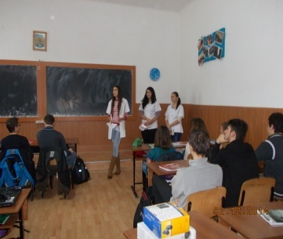 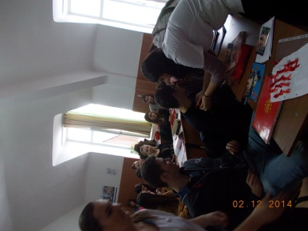 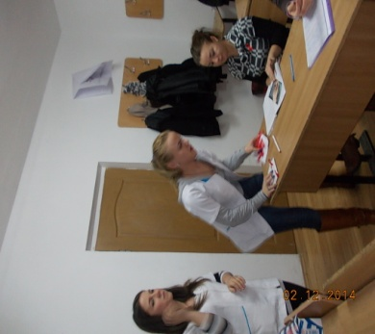

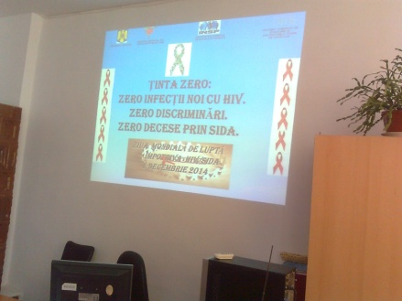 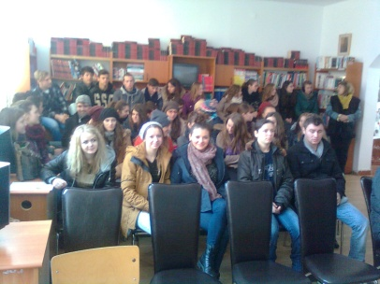

Hunedoara – Deva

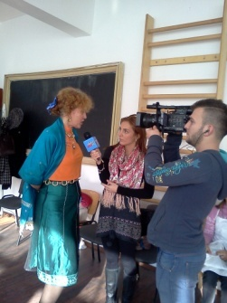 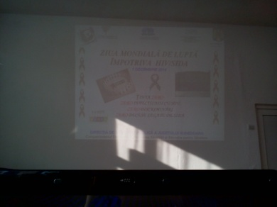 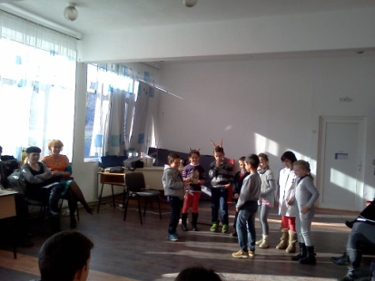

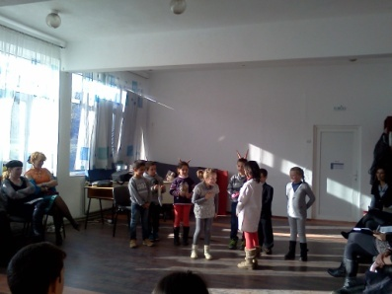 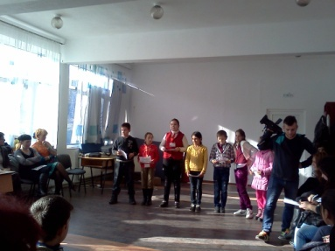 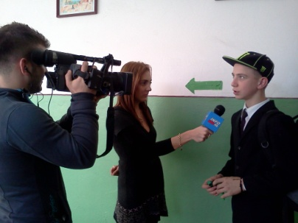

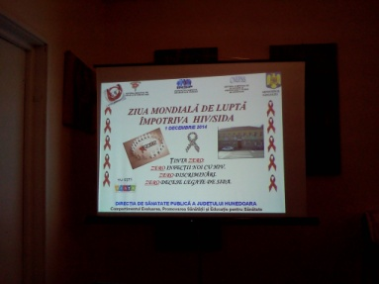 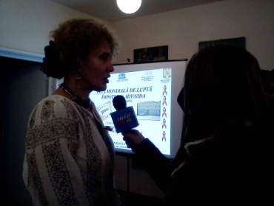 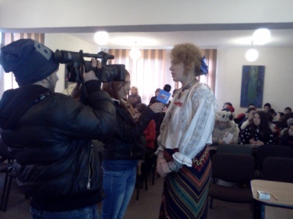

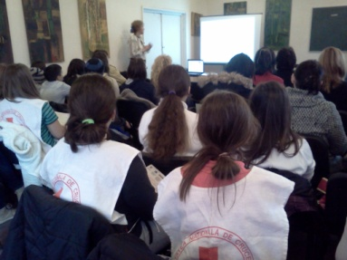 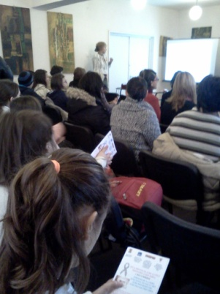 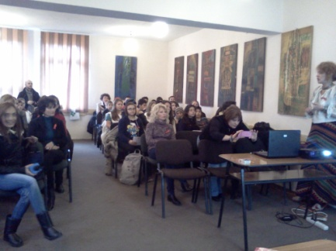

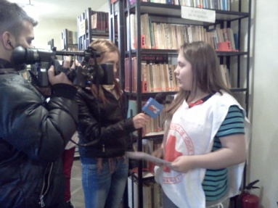 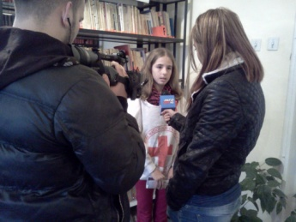 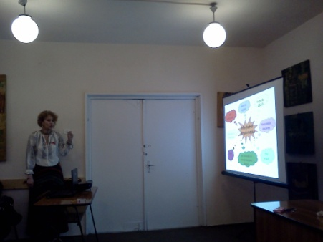

Timis

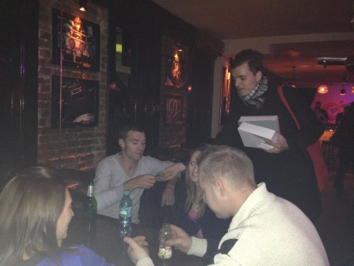 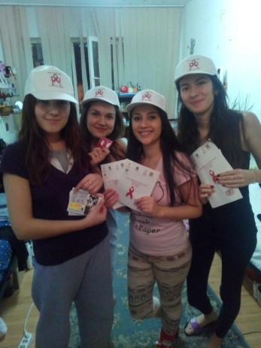

Brasov

Articol ”Buna Ziua Brasov”, **Autor:***Iulian CUIBAR,* **Publicat la 03 decembrie 2014**

**26 de cazuri noi de persoane infectate cu HIV s-au semnalat în judeţul Braşov, 2013**

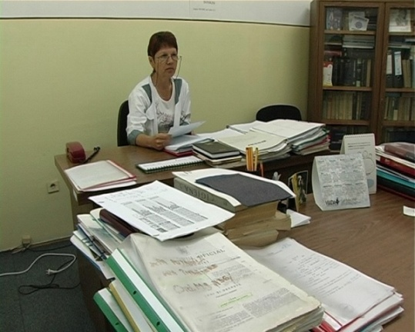

Ziua Mondială de Luptă Împotriva HIV/SIDA se celebrează, începând din 1988, la 1 decembrie, ca oportunitate a oamenilor de pretutindeni să se unească în lupta împotriva maladiei, să fie solidari cu cei care trăiesc cu boala şi să-i comemoreze pe cei care au decedat în urma acesteia. În perioada 2011 - 2015, mesajul campaniei mondiale de luptă împotriva HIV/SIDA este***„Ţinta zero: zero infecţii noi cu HIV, zero discriminări, zero decese prin SIDA”***. Până în 2013, SIDA a ucis mai mult de 36 de milioane de oameni din întreaga lume (1981-2012), devenind una dintre cele mai importante probleme de sănătate publică la nivel mondial din istorie. În România, în 2013, 12.273 persoane infectate HIV/SIDA erau în viaţă, conform unui studiu efectuat de Institutul Matei Balş, dintre care: cazuri HIV/SIDA la copii 0 - 14 ani: 9.946 şi adulţi peste 14 ani: 9.315 cazuri. Totalul deceselor prin SIDA a fost de 6.367 cazuri. În judeţul Braşov s-au semnalat în anul 2012,  19 cazuri noi de persoane infectate cu HIV, iar în anul 2013, 26 de persoane. Scopul campaniei este accesul universal la prevenţia HIV, tratament, îngrijiri şi suport, reducerea numărului persoanelor infectate cu HIV/SIDA şi informarea şi educarea populaţiei, mai ales a grupurilor cu risc crescut, asupra HIV/SIDA. „Activităţile propuse în cadrul campaniei sunt întâlniri de lucru cu partenerii din cadrul campaniei, distribuirea a 3.000 pliante în special în unităţi de învăţământ şi informarea populaţiei ţintă cu privire la HIV/SIDA”, a declarat Magdalena Coman (foto), director executiv al DSP Braşov.

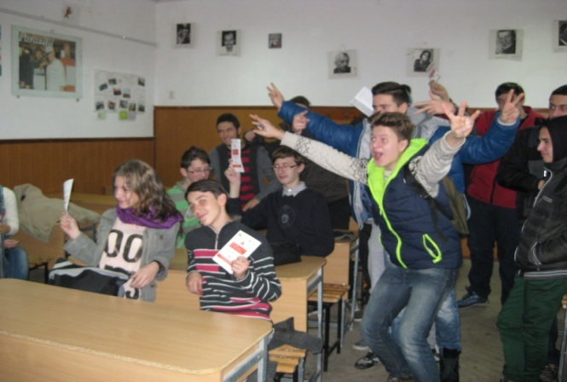 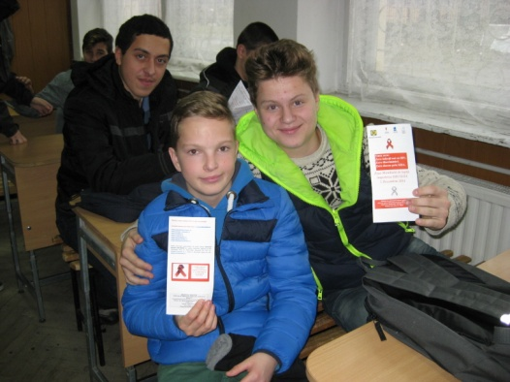

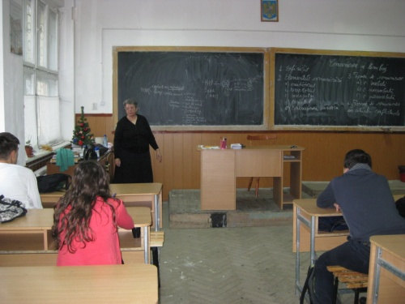 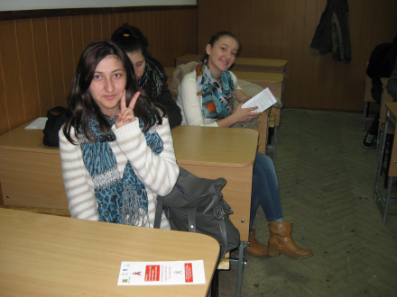

Dr. ElenaLungu, coordonator regional PN V1

Dr. Alxandru Emilia Catalina, medic specialist, CS

Dr. Cotea Daniela Iuliana, medic primar